PRODUCT REQUIREMENTS DOCUMENT
- Bảng đặc tả Use Case chi tiết (Use Case Specification Table)
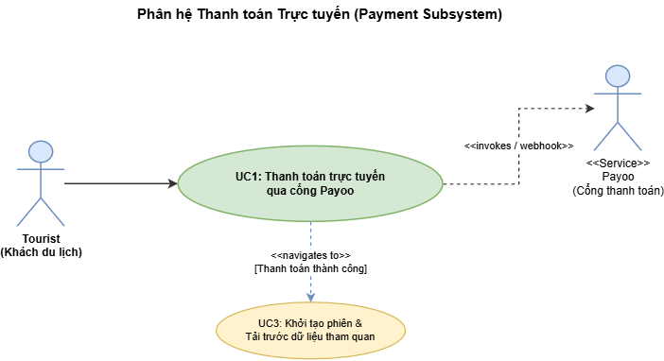
Use Case Number | UC1
Use Case Name | Thanh toán trực tuyến qua cổng Payoo
Actor(s) | Tourist, Payoo, Backend
Maturity | Focused
Summary | Tourist thanh toán trực tuyến thông qua cổng Payoo. Sau khi giao dịch được xử lý, hệ thống kiểm tra kết quả thanh toán, nhận xác nhận từ Payoo và lưu access_token vào localStorage.
Basic Course of Events | Actor Action | System Response
Basic Course of Events | 1. Tourist chọn hình thức thanh toán trực tuyến qua Payoo.
Basic Course of Events |  | 2. Backend tiếp nhận yêu cầu thanh toán.
Basic Course of Events | 3. Tourist thực hiện thanh toán trên cổng Payoo.
Basic Course of Events |  | 4. Payoo xử lý giao dịch thanh toán.
Basic Course of Events | 5. Tourist chờ kết quả xác nhận thanh toán.
Basic Course of Events |  | 6. Backend thực hiện Polling để kiểm tra trạng thái và chờ webhook từ Payoo.
Basic Course of Events | 7. Payoo gửi webhook xác nhận giao dịch.
Basic Course of Events |  | 8. Backend tiếp nhận và xử lý webhook.
Basic Course of Events | 9. Tourist tiếp tục truy cập hệ thống.
Basic Course of Events |  | 10. Backend xử lý access_token và lưu access_token vào localStorage.
Basic Course of Events | 11. Tourist sử dụng quyền truy cập.
Basic Course of Events |  | 12. Hệ thống xác nhận quyền truy cập. Use Case kết thúc.
Alternative Paths | A1. Tourist quay lại trang thanh toán  Tourist có thể quay lại giao diện hệ thống sau khi thực hiện thanh toán trên Payoo. Hệ thống tiếp tục kiểm tra trạng thái giao dịch.  A2. Tourist thực hiện lại thanh toán  Nếu giao dịch chưa hoàn tất, Tourist có thể chọn thực hiện lại giao dịch.
Exception Paths | E1. Thanh toán thất bại  Payoo trả về kết quả thanh toán thất bại → hệ thống thông báo cho Tourist.  E2. Không nhận được kết quả thanh toán  Backend chưa nhận được webhook → hệ thống tiếp tục Polling/kiểm tra trạng thái giao dịch.  E3. Giao dịch hết thời gian chờ  Nếu quá thời gian quy định mà giao dịch chưa có kết quả → hệ thống thông báo giao dịch chưa được xác nhận.
Extension Points | None
Triggers | Tourist muốn thanh toán trực tuyến để kích hoạt quyền truy cập hệ thống.
Assumptions | Tourist có kết nối Internet và cổng Payoo có thể tiếp nhận giao dịch thanh toán.
Preconditions | Điều kiện phải có trước khi UC01 bắt đầu.
Post Conditions | Sau khi UC01 chạy thành công thì hệ thống đạt được trạng thái gì?
Reference | Bảng tổng hợp Use Case của nhóm – UC01 Thanh toán trực tuyến qua cổng Payoo
Date
Activity Diagram:
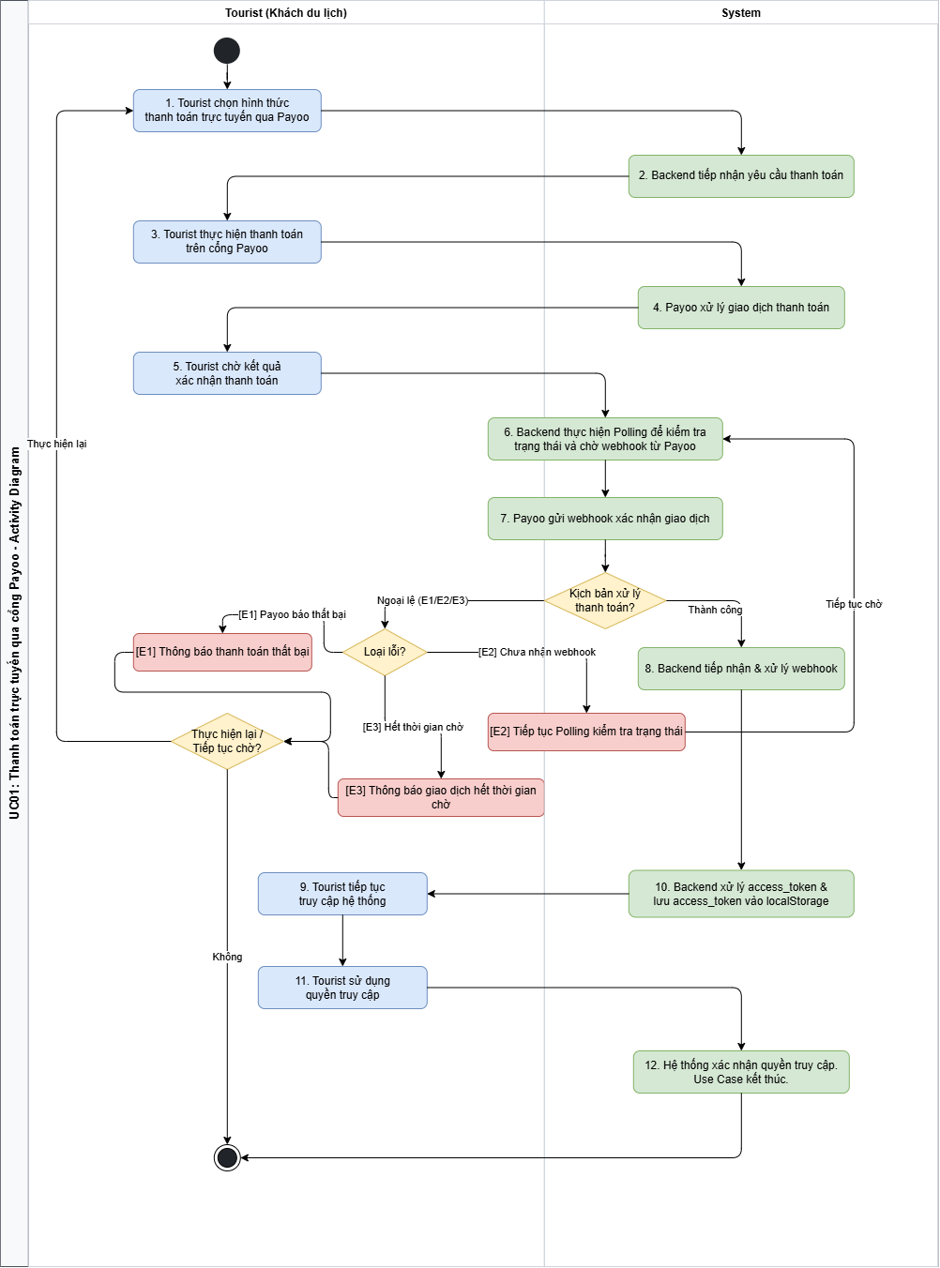

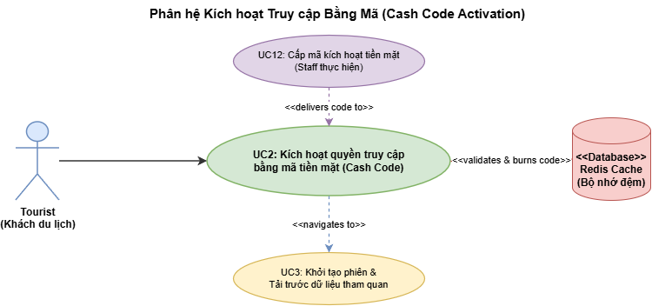
Use Case Number | UC2
Use Case Name | Kích hoạt quyền truy cập bằng mã tiền mặt (Cash Code)
Actor(s) | Tourist, Backend, Redis
Maturity | Focused
Summary | Tourist nhập mã tiền mặt (Cash Code) gồm 6 ký tự để kích hoạt quyền truy cập. Backend tiếp nhận và kiểm tra mã thông qua Redis. Khi mã hợp lệ, hệ thống đổi Cash Code lấy access_token để Tourist sử dụng quyền truy cập hệ thống.
Basic Course of Events | Actor Action | System Response
Basic Course of Events | 1. Tourist nhập mã Cash Code gồm 6 ký tự.
Basic Course of Events |  | 2. Backend tiếp nhận mã Cash Code.
Basic Course of Events | 3. Tourist xác nhận yêu cầu kích hoạt quyền truy cập.
Basic Course of Events |  | 4. Backend gửi yêu cầu kiểm tra Cash Code đến Redis.  5. Redis kiểm tra Cash Code.  6. Redis trả kết quả kiểm tra Cash Code cho Backend.  7. Backend xác nhận Cash Code hợp lệ và thực hiện đổi mã lấy access_token.  8. Backend trả access_token cho Tourist.
Basic Course of Events | 9. Tourist sử dụng access_token để tiếp tục truy cập hệ thống.
Basic Course of Events |  | 10. Hệ thống xác nhận quyền truy cập. Use Case kết thúc.
Alternative Paths | None
Exception Paths | None specified.
Extension Points | None
Triggers | Tourist muốn kích hoạt quyền truy cập bằng mã tiền mặt (Cash Code).
Assumptions | Tourist đã được cung cấp một Cash Code gồm 6 ký tự để thực hiện kích hoạt quyền truy cập.
Preconditions | Tourist đang ở chức năng kích hoạt quyền truy cập bằng Cash Code và có mã Cash Code để nhập.
Post Conditions | Đổi mã ngắn (6 ký tự) lấy access_token.
Reference | Business Rules: None.
Date
Activity Diagram

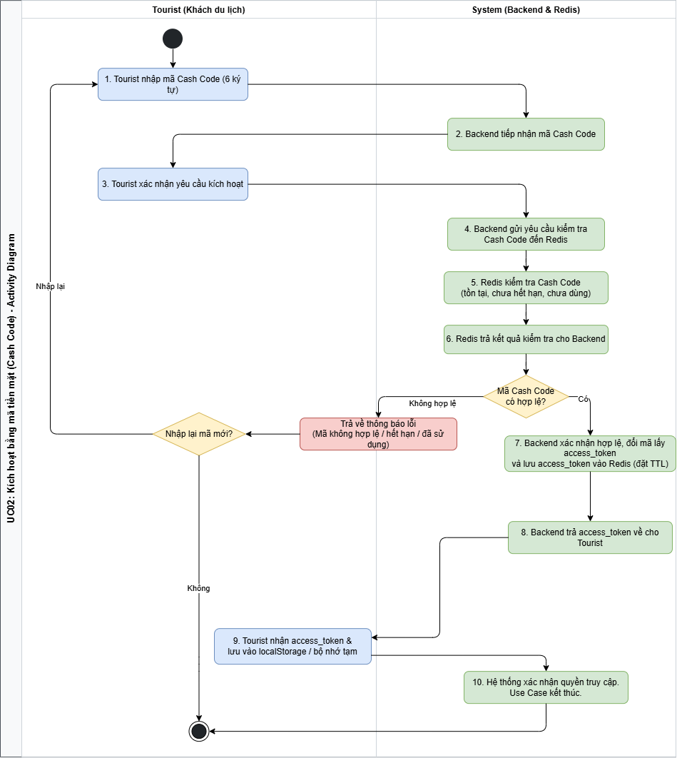

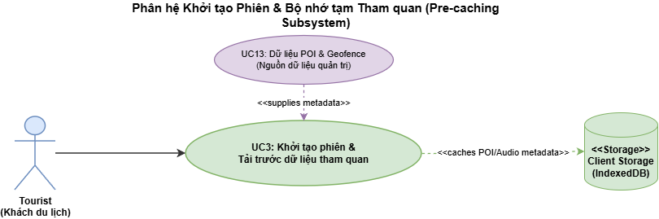
Use Case Number | UC3
Use Case Name | Khởi tạo phiên & Tải trước dữ liệu tham quan (Bổ sung mới)
Actor(s) | Tourist, Backend, Client Storage
Maturity | Focused
Summary | Tourist khởi tạo phiên truy cập hệ thống. Sau khi có access_token, Backend cung cấp dữ liệu tham quan và hệ thống tải toàn bộ POI/Audio metadata về Client Storage để Tourist có thể sử dụng dữ liệu mượt mà mà không cần fetch lại.
Basic Course of Events | Actor Action  1. Tourist khởi tạo phiên truy cập hệ thống. | System Response
Basic Course of Events |  | 2. Backend tiếp nhận yêu cầu khởi tạo phiên.
Basic Course of Events | 3. Tourist sử dụng access_token.
Basic Course of Events |  | 4. Backend xác thực access_token và thiết lập phiên truy cập.
Basic Course of Events | 5. Tourist truy cập chức năng tham quan.
Basic Course of Events |  | 6. Backend chuẩn bị dữ liệu POI/Audio metadata.  7. Backend trả toàn bộ POI/Audio metadata.
Basic Course of Events | 8. Tourist tiếp nhận dữ liệu tham quan.
Basic Course of Events |  | 9. Client Storage lưu POI/Audio metadata về máy.
Basic Course of Events | 10. Tourist tiếp tục sử dụng hệ thống
Basic Course of Events |  | 11. Hệ thống sử dụng dữ liệu đã lưu mà không cần fetch lại. Use Case kết thúc.
Alternative Paths | None
Exception Paths | None specified.
Extension Points | None
Triggers | Tourist khởi tạo phiên truy cập hệ thống.
Assumptions | Tourist đã có access_token để thực hiện việc khởi tạo phiên và tải dữ liệu tham quan.
Preconditions | Tourist đã có access_token
Post Conditions | Toàn bộ POI/Audio metadata được tải về và lưu trên Client Storage để hệ thống có thể sử dụng mà không cần fetch lại
Reference | Business Rules None.
Date
Activity Diagram
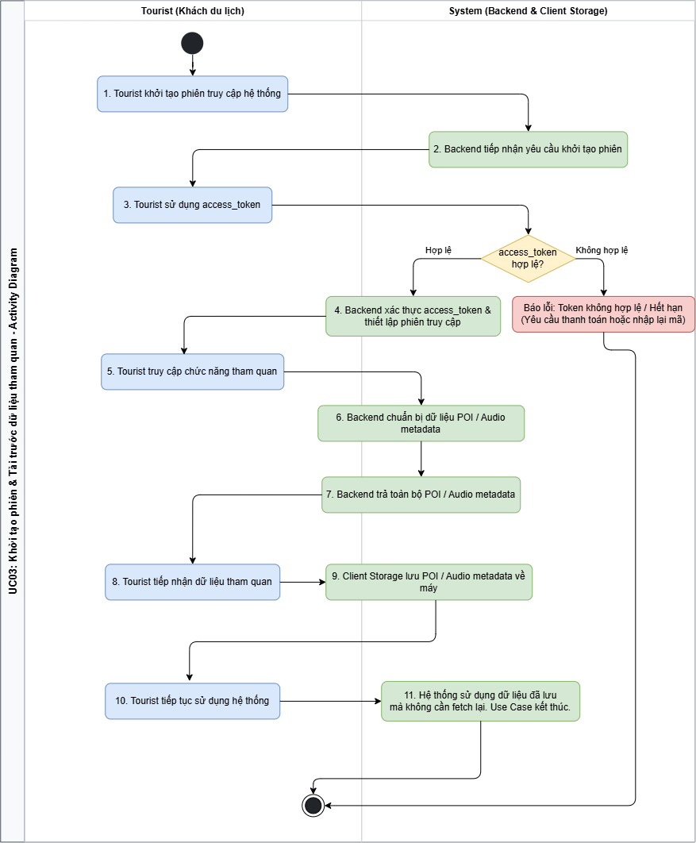

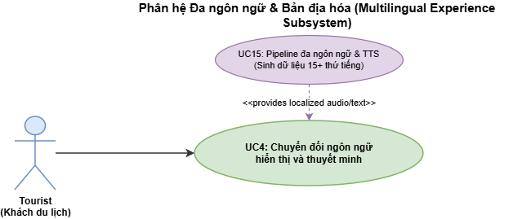
Use Case Number | UC4
Use Case Name | Chuyển đổi ngôn ngữ hiển thị và thuyết minh
Actor(s) | Tourist
Maturity | Focused
Summary | Cho phép Tourist chuyển đổi ngôn ngữ sử dụng trong hệ thống, bao gồm nội dung giao diện, bản đồ và audio thuyết minh. Hệ thống hỗ trợ từ 15+ ngôn ngữ.
Basic Course of Events | Actor Action | System Response
Basic Course of Events | 1. Tourist chọn chức năng chuyển đổi ngôn ngữ.
Basic Course of Events |  | 2. Hệ thống hiển thị các ngôn ngữ được hỗ trợ.
Basic Course of Events | 3. Tourist chọn ngôn ngữ mong muốn.
Basic Course of Events |  | 4. Hệ thống chuyển đổi nội dung giao diện sang ngôn ngữ được chọn.  5. Hệ thống chuyển đổi nội dung bản đồ sang ngôn ngữ được chọn.  6. Hệ thống chuyển đổi audio thuyết minh sang ngôn ngữ được chọn.
Basic Course of Events | 7. Tourist tiếp tục sử dụng hệ thống bằng ngôn ngữ đã chọn.
Basic Course of Events |  | 8. Use Case kết thúc.
Alternative Paths | None
Exception Paths | None specified.
Extension Points | None
Triggers | Tourist yêu cầu chuyển đổi ngôn ngữ hiển thị và thuyết minh.
Assumptions | Hệ thống có hỗ trợ các ngôn ngữ mà Tourist có thể lựa chọn.
Preconditions | Tourist đang sử dụng hệ thống.
Post Conditions | Giao diện, bản đồ và audio thuyết minh được chuyển sang ngôn ngữ mà Tourist đã chọn.
Reference | Business Rules None.
Date
Activity Diagram
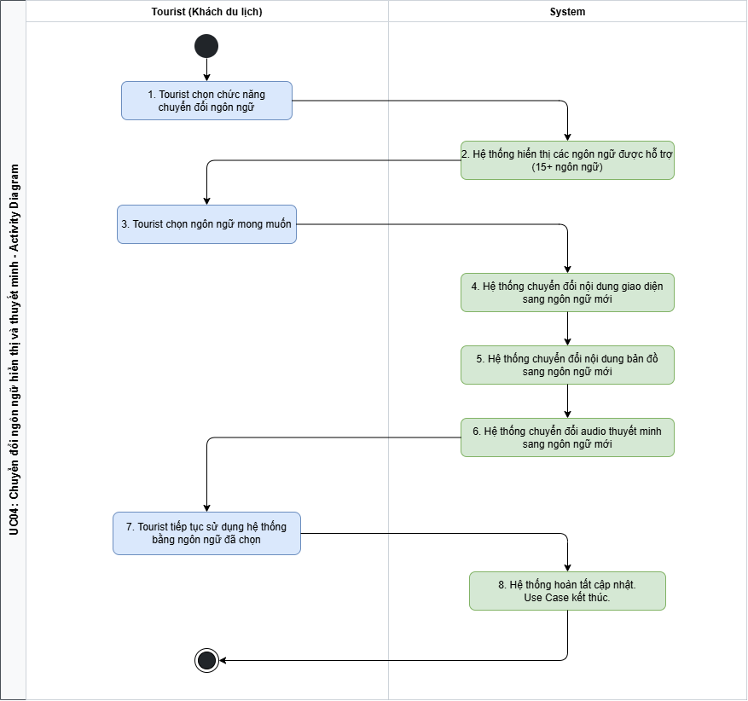

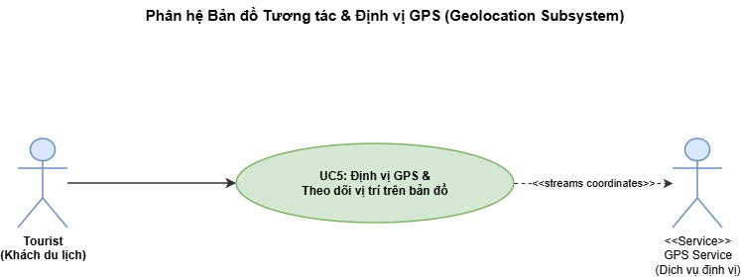
Use Case Number | UC5
Use Case Name | Định vị GPS & Theo dõi vị trí trên bản đồ
Actor(s) | Tourist, GPS Service
Maturity | Focused
Summary | Cho phép Tourist được định vị và theo dõi vị trí theo thời gian thực trên bản đồ. Hệ thống hiển thị vị trí bằng chấm xanh và cảnh báo khi mất tín hiệu GPS.
Basic Course of Events | Actor Action | System Response
Basic Course of Events | 1. Tourist truy cập chức năng bản đồ.
Basic Course of Events |  | 2. Hệ thống tiếp nhận thông tin vị trí từ GPS Service.
Basic Course of Events |  | 3. GPS Service cung cấp thông tin vị trí hiện tại.
Basic Course of Events |  | 4. Hệ thống hiển thị vị trí của Tourist trên bản đồ bằng chấm xanh.
Basic Course of Events |  | 5. Hệ thống tiếp tục theo dõi vị trí theo thời gian thực.
Basic Course of Events | 6. Tourist tiếp tục di chuyển.
Basic Course of Events |  | 7. Hệ thống cập nhật vị trí của Tourist trên bản đồ.  8. Hệ thống tiếp tục theo dõi tín hiệu GPS.
Alternative Paths | None
Exception Paths | None specified.
Extension Points | None
Triggers | Tourist truy cập chức năng định vị và theo dõi vị trí trên bản đồ.
Assumptions | GPS Service cung cấp thông tin vị trí cho hệ thống.
Preconditions | Tourist đang sử dụng chức năng bản đồ.
Post Conditions | Vị trí của Tourist được hiển thị và theo dõi theo thời gian thực trên bản đồ. Khi mất tín hiệu GPS, hệ thống cảnh báo Tourist.
Reference | Business Rules None.
Date
Activity Diagram
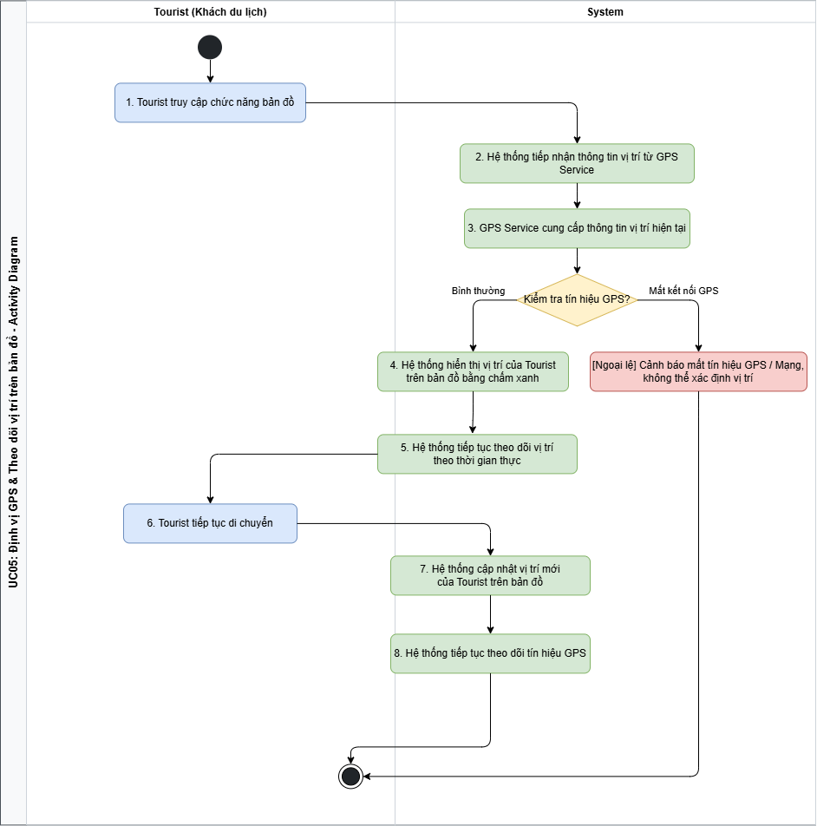

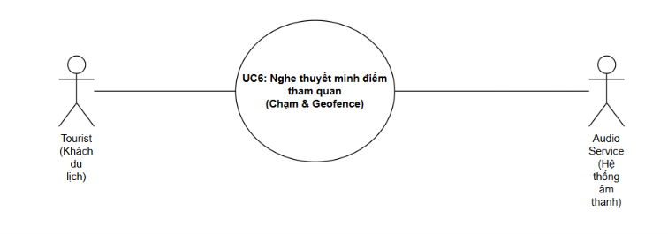
Use Case Number | UC6
Use Case Name | Nghe thuyết minh điểm tham quan (Chạm & Geofence)
Actor(s) | Tourist, Audio Service
Maturity | Focused
Summary | Khách du lịch nghe bài phát thuyết minh âm thanh tại các điểm tham quan. Hệ thống hỗ trợ 2 cơ chế kích hoạt: chọn/chạm thủ công trên giao diện ứng dụng hoặc tự động phát âm thanh dựa trên công nghệ Geofence khi khách du lịch đi vào bán kính tiệm cận của điểm tham quan.
Basic Course of Events | Actor Action | System Response
Basic Course of Events | 1. Khách du lịch di chuyển vào vùng bán kính Geofence của một điểm tham quan HOẶC chạm chọn thủ công một điểm tham quan trên giao diện ứng dụng
Basic Course of Events |  | 2. Hệ thống xác định điểm tham quan tương ứng và kiểm tra mức độ ưu tiên kích hoạt (Chạm thủ công vs. Geofence tự động)
Basic Course of Events |  | 3. Hệ thống lấy tệp âm thanh thuyết minh (Audio Service) phù hợp với ngôn ngữ và điểm tham quan đã xác định
Basic Course of Events |  | 4. Hệ thống khởi chạy trình phát âm thanh, hiển thị thông tin điểm tham quan (tên, hình ảnh, bộ điều khiển audio) và bắt đầu phát bài thuyết minh
Basic Course of Events | 5. Khách du lịch nghe bài thuyết minh và có thể tương tác với bộ điều khiển (Tạm dừng, Phát tiếp, Tua, Điều chỉnh âm lượng)
Basic Course of Events |  | 6.Hệ thống xử lý các lệnh tương tác trên bộ điều khiển âm thanh tương ứng
Basic Course of Events | 7.Bài thuyết minh kết thúc hoặc Khách du lịch chủ động tắt bài thuyết minh
 |  | 8.Hệ thống dừng phát âm thanh, lưu lịch sử nghe và hoàn tất Use Case
Alternative Paths | A1. Kích hoạt thủ công khi đang phát Geofence tự động  1. Khi hệ thống đang phát bài thuyết minh tự động dựa trên Geofence, Khách du lịch chạm chọn thủ công một điểm tham quan khác  2. Hệ thống ngay lập tức dừng bài phát tự động hiện tại  3.Hệ thống chuyển sang phát tệp thuyết minh của điểm tham quan mới được chọn thủ công  4.Quay lại Bước 5 của Luồng sự kiện chính  A2. Người dùng di chuyển ra khỏi vùng Geofence khi bài thuyết minh đang phát  1.Khách du lịch đi ra khỏi bán kính Geofence trong lúc bài thuyết minh tự động đang chạy  2.Hệ thống tiếp tục phát hết bài thuyết minh hiện tại (hoặc hiển thị thông báo tùy chọn tiếp tục nghe)
Exception Paths | E1. Mất kết nối định vị (GPS) hoặc mất kết nối mạng:  Tại bước 2 khi đang kiểm tra xác đinh điểm tham quan ,nếu tín hiệu GPS hoặc tín hiệu mạng bị yếu/mất : Hệ thống hiển thị lỗi “không thể xác định vị trí hiện tại , vui lòng kiểm tra tín hiệu mạng hoặc GPS của bạn” và quay lại bước 2  E2.Không tìm thấy tệp âm thanh hoặc lỗi khi tải tệp âm thanh  Tại bước 3 nếu hệ thống không tìm thấy tệp âm thanh phù hợp với ngôn ngữ hoặc quá trình tải tệp âm thanh bị lỗi: Hệ thống hiển thị lỗi “không tìm thấy tệp âm thanh phù hợp hoặc quá trình tải tệp bị lỗi , vui lòng thử lại” và quay lại bước 3
Extension Points | Không có
Triggers | Khách du lịch chủ động chọn điểm tham quan trên bản đồ hoặc danh sách  Khách du lịch di chuyển vào vùng bán kính Geofence của điểm tham quan.
Assumptions | Thiết bị của người dùng nhận diện tọa độ GPS chính xác  Nội dung thuyết minh (âm thanh, ngôn ngữ) đã được cấu hình sẵn cho điểm tham quan.
Preconditions | Khách du lịch đã mở ứng dụng du lịch trên thiết bị di động  Thiết bị di động đã bật dịch vụ định vị (GPS) và kết nối mạng (hoặc đã tải trước dữ liệu ngoại tuyến)  Dịch vụ âm thanh (Audio Service) hoạt động bình thường
Post Conditions | Tệp âm thanh thuyết minh tương ứng với điểm tham quan được phát thành công  Lịch sử nghe thuyết minh của Khách du lịch được lưu/cập nhật vào hệ thống
Reference | none
Date
Activity Diagram
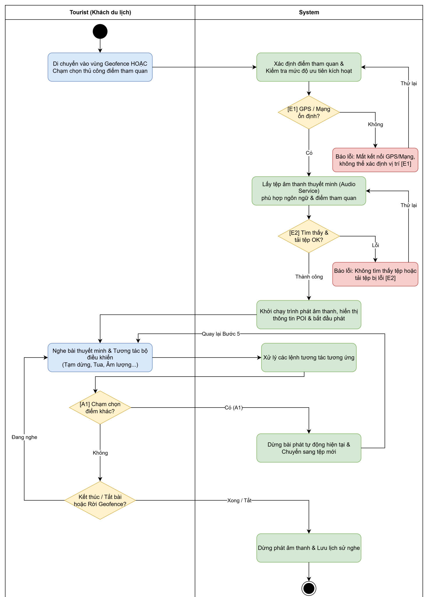

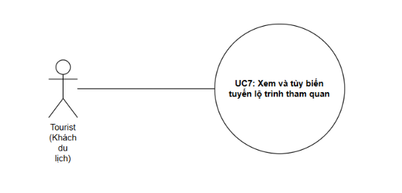
Use Case Number | UC7
Use Case Name | Xem và tùy biến tuyến lộ trình tham quan
Actor(s) | Tourist
Maturity | Focused
Summary | Cho phép Khách du lịch xem các tuyến tham quan gợi ý có sẵn (như Tour 30 phút, Tour toàn cảnh), sau đó tự do tùy biến bằng cách thêm, bớt hoặc thay đổi thứ tự các điểm tham quan (POI) để tạo ra lộ trình riêng
Basic Course of Events | Actor Actio | System Response
Basic Course of Events | 1. Khách du lịch truy cập vào tính năng "Lộ trình tham quan"
Basic Course of Events |  | 2. Hệ thống hiển thị danh sách các tour gợi ý có sẵn (ví dụ: Tour 30 phút, Tour toàn cảnh, Tour văn hóa - lịch sử...) cùng bản đồ xem trước
Basic Course of Events | 3. Khách du lịch chọn một tour gợi ý làm mẫu
Basic Course of Events |  | 4. Hệ thống tải thông tin chi tiết tour gợi ý, hiển thị danh sách các POI thuộc tour và vẽ tuyến đường tương ứng trên bản đồ
Basic Course of Events | - Khách du lịch thực hiện tùy biến lộ trình:  Thêm POI: Chọn từ danh sách/bản đồ và bấm "Thêm vào lộ trình"  Xóa POI: Chọn POI trong lộ trình hiện tại và bấm "Xóa".Sắp xếp thứ tự  Kéo thả để thay đổi thứ tự tham quan giữa các POI
Basic Course of Events |  | 6.Hệ thống tính toán lại tổng khoảng cách, thời gian dự kiến di chuyển/tham quan
Basic Course of Events | 7.Khách du lịch xác nhận bấm "Lưu lộ trình" hoặc "Bắt đầu tham quan
 |  | 8.Hệ thống lưu tuyến đường tùy biến và chuyển sang giao diện hướng dẫn/điều hướng di chuyển
Alternative Paths | A1. Tạo lộ trình mới hoàn toàn (Không dùng tour gợi ý)  1.Khách du lịch chọn "Tạo lộ trình trống" thay vì chọn tour gợi ý  2.Hệ thống hiển thị danh sách POI rỗng  3.Khách du lịch bắt đầu tìm kiếm và chọn từng POI để thêm vào lộ trình  4.Tiếp tục từ bước 6 của luồng chính.  A2. Tự động tối ưu hóa lộ trình  1.Sau khi thêm/bớt các POI, Tourist chọn chức năng "Tối ưu đường đi"  2.Hệ thống tự động sắp xếp lại thứ tự các POI sao cho tổng quãng đường di chuyển là ngắn nhất  3.Tiếp tục từ bước 6 của luồng chính
Exception Paths | E1. Không thể tính toán tuyến đường di chuyển:  Tại bước 6 do khoảng cách giữa các POI quá xa, không có đường nối hoặc khoảng cách vượt quá giới hạn hệ thống : Hệ thống hiển thị lỗi "Không thể tạo tuyến đường liên kết giữa các điểm đã chọn. Vui lòng kiểm tra lại danh sách POI" và quay về bước 5  E2.Mất kết nối mạng trong quá trình tùy biến  Tại bước 5/7 nếu hệ thống mất kết nối với máy chủ khi đang tải POI hoặc lưu lộ trình: Hệ thống thông báo trạng thái ngoại tuyến và cho phép Tourist tiếp tục chỉnh sửa dựa trên dữ liệu cache (nếu có) hoặc lưu tạm offline trên thiết bị, đến khi có kết nối mạng thì tiếp tục từ bước 5/7
Extension Points | Chia sẻ lộ trình đã tạo với các thiết bị khác
Triggers | Khách du lịch chọn tính năng "Lên lộ trình tham quan" hoặc bấm chọn một gợi ý tour từ màn hình chính/màn hình bản đồ
Assumptions | Hệ thống đã có dữ liệu bản đồ, vị trí POI và danh sách các tour gợi ý cố định  Thiết bị của khách du lịch có kết nối Internet để tải/đồng bộ dữ liệu bản đồ
Preconditions | Hệ thống đã kích hoạt dịch vụ bản đồ/định vị  Dữ liệu danh sách POI và các tour mẫu đã sẵn sàng trên server
Post Conditions | Lộ trình tùy biến mới của khách du lịch được lưu lại (trên thiết bị hoặc tài khoản)  Hệ thống tính toán và hiển thị chính xác tổng thời gian, khoảng cách và thứ tự di chuyển mới
Reference | none
Date
Activity Diagram
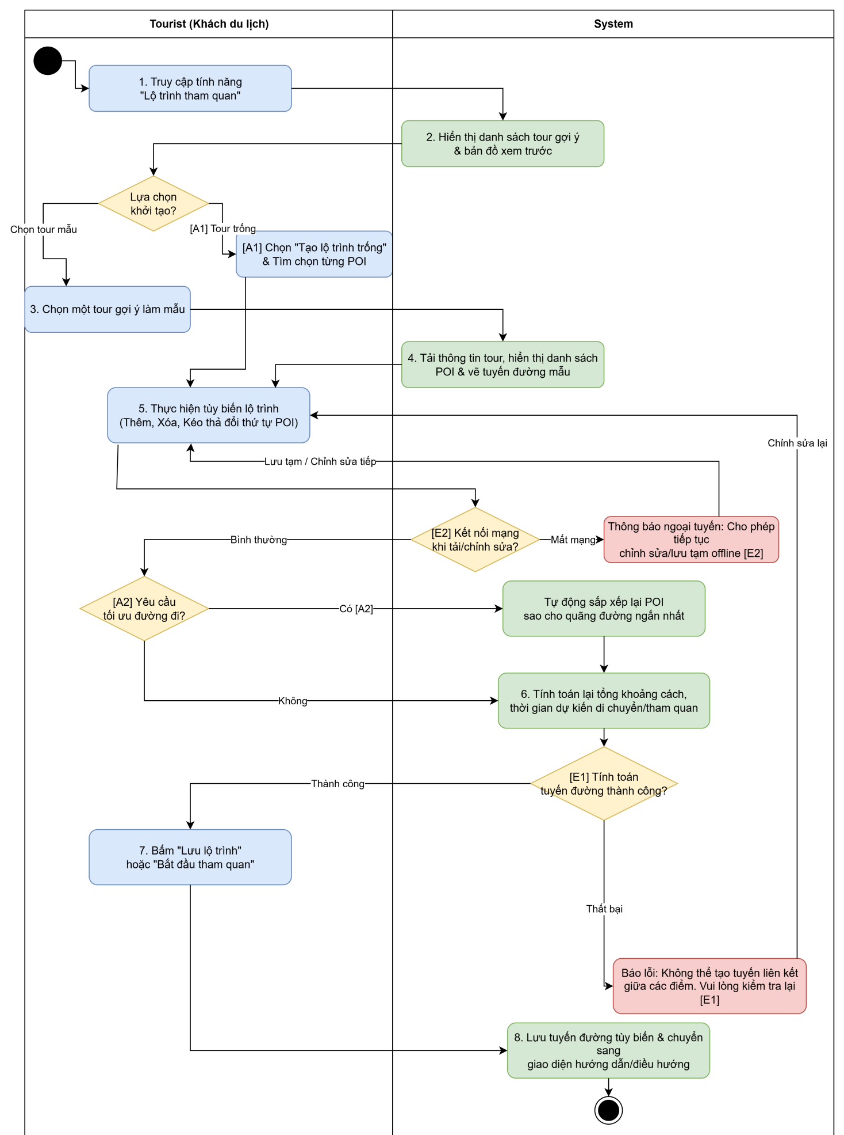

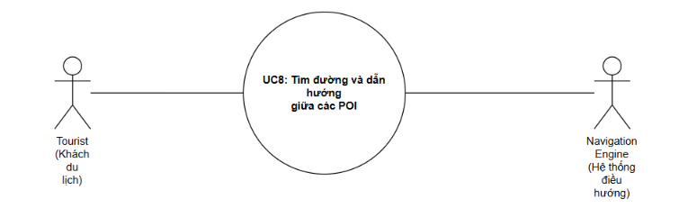
Use Case Number | UC8
Use Case Name | Tìm đường và dẫn hướng giữa các POI
Actor(s) | Tourist, Navigation Engine
Maturity | Focused
Summary | Cho phép khách du lịch lựa chọn danh sách các điểm quan tâm (POI - Points of Interest) trong khu vực và hệ thống sẽ tự động tính toán, vẽ ra lộ trình đi bộ ngắn nhất/tối ưu nhất đi qua toàn bộ hoặc các POI được chọn
Basic Course of Events | Actor Action | System Response
Basic Course of Events | 1.Khách du lịch chọn danh sách các POI trong khu phố muốn tham quan (hoặc chọn danh sách gợi ý sẵn)
Basic Course of Events |  | 2.Hệ thống ghi nhận danh sách POI đã chọn và hiển thị danh sách này lên giao diện
Basic Course of Events | 3.Khách du lịch chọn phương thức di chuyển (Đi bộ , xe máy , xe ô tô,..)
Basic Course of Events |  | 4.Hệ thống đặt chế độ tính toán đường đi theo hạ tầng dành cho người đi bộ/ đi xe máy , ô tô ,…
Basic Course of Events | 5.Khách du lịch nhấn nút “vẽ lộ trình tối ưu”
Basic Course of Events |  | 6.Hệ thống xác định vị trí xuất phát (mặc định là vị trí hiện tại hoặc POI đầu tiên) và gọi dịch vụ bản đồ/thuật toán để tính toán thứ tự ghé thăm các POI sao cho tổng quãng đường/thời gian đi là ngắn nhất
Basic Course of Events |  | 7.Vẽ đường đi chi tiết (polyline) nối các POI trên bản đồ
Basic Course of Events |  | 8.Hiển thị thông tin tổng quan: Tổng khoảng cách đi bộ (km), tổng thời gian ước tính (phút/giờ), thứ tự các POI (1, 2, 3...)
Basic Course of Events | 9.Xem lộ trình và có thể chọn "Bắt đầu dẫn hướng" (Start Navigation)
Basic Course of Events |  | 10.Chuyển sang chế độ dẫn hướng từng bước (Turn-by-turn navigation)
Alternative Paths | A1. Thêm/Xóa POI khi đang xem lộ trình  1.Tại bước 6 khách du lịch chọn thêm 1 POI mới gần đó hoặc xóa bớt 1 POI ra khỏi danh sách  2.Hệ thống tự động cập nhật lại lộ trình, tính toán lại thời gian/khoảng cách và vẽ lại đường đi trên bản đồ  3.Quay lại bước 8 của luồng chính  A2.Chọn điểm xuất phát/kết thúc cụ thể  1.Người dùng bỏ chọn vị trí hiện tại và chỉ định một địa điểm khác làm điểm xuất phát hoặc điểm kết thúc  2.Quay lại bước 6 của luồng chính
Exception Paths | E1. Không có kết nối Internet / Mất tín hiệu GPS  Tại bước 5 khi hệ thống không thể kết nối với bản đồ do mất tín hiệu: Hệ thống hiển thị thông báo "Không có kết nối mạng. Vui lòng kiểm tra lại kết nối để tải lộ trình" hoặc sử dụng dữ liệu bản đồ ngoại tuyến (offline maps) nếu đã được tải trước
Extension Points | none
Triggers | Người dùng nhấn vào nút "Tạo lộ trình đi bộ" (Create Walking Route) hoặc chọn danh sách các POI mong muốn và chọn tính năng "Tối ưu hóa đường đi"
Assumptions | Dữ liệu về POI trong khu vực đã được cập nhật đầy đủ trên hệ thống bản đồ  Thiết bị của người dùng có kết nối mạng để tải dữ liệu bản đồ và tính toán tuyến đường.
Preconditions | Người dùng đã mở ứng dụng bản đồ/du lịch  Ứng dụng đã xác định được điểm bắt đầu (vị trí hiện tại của người dùng hoặc một POI xuất phát do người dùng chọn)  Có ít nhất 2 POI được chọn trong khu vực
Post Conditions | Lộ trình đi bộ tối ưu nối liền các POI được hiển thị rõ ràng trên bản đồ (màu sắc phân biệt, hướng di chuyển, khoảng cách tổng cộng, tổng thời gian ước tính)
Reference | none
Date
Activity Diagram
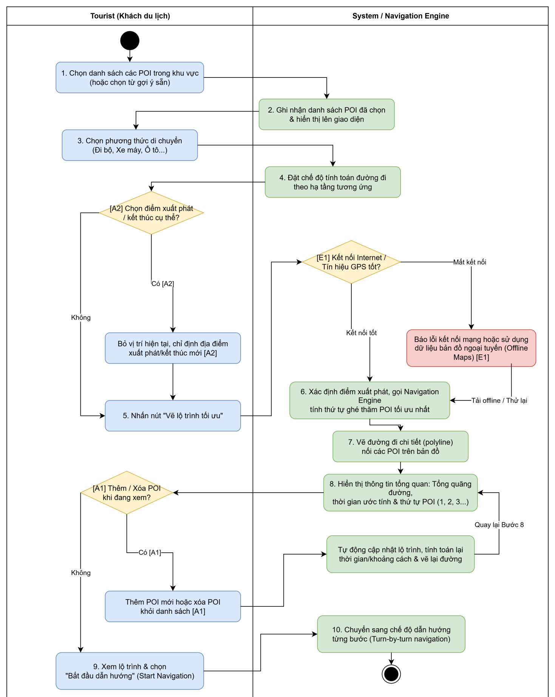

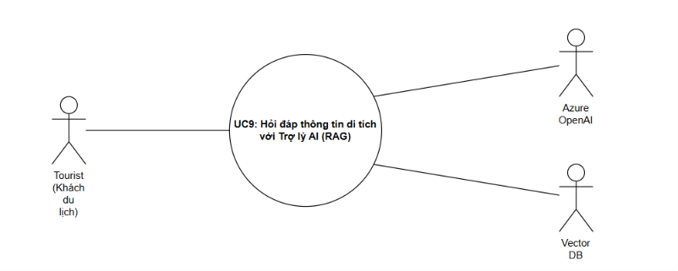
Use Case Number | UC9
Use Case Name | Hỏi đáp thông tin di tích với Trợ lý AI (RAG)
Actor(s) | Tourist, Azure OpenAI, Vector DB
Maturity | Focused
Summary | Cho phép du khách đặt câu hỏi tự do bằng ngôn ngữ tự nhiên về di tích Chùa Linh Ứng. Hệ thống sử dụng mô hình Retrieval-Augmented Generation (RAG) kết hợp Vector DB để tìm kiếm thông tin chính xác từ tài liệu gốc, sau đó dùng Azure OpenAI để tổng hợp câu trả lời tự nhiên, chính xác và đính kèm hình ảnh minh họa liên quan
Basic Course of Events | Actor Action | System Response
Basic Course of Events | 1.Khách du lịch nhập câu hỏi bằng ngôn ngữ tự nhiên về khu vực và gửi yêu cầu
Basic Course of Events |  | 2.Hệ thống nhận câu hỏi, thực hiện tiền xử lý văn bản (loại bỏ ký tự đặc biệt, chuẩn hóa văn bản) và chuyển câu hỏi thành Vector (Embedding Query)
Basic Course of Events |  | 3.Hệ thống gửi vector query sang Vector DB để truy vấn ngữ nghĩa (Semantic Search), trích xuất top X đoạn văn bản liên quan nhất về khu vực kèm metadata/URL hình ảnh
Basic Course of Events |  | 4.Hệ thống đóng gói ngữ cảnh (Context) vừa trích xuất cùng câu hỏi ban đầu của du khách thành một Prompt hoàn chỉnh
Basic Course of Events |  | 5.Hệ thống gửi Prompt sang Azure OpenAI để sinh câu trả lời
Basic Course of Events |  | 6.Azure OpenAI phản hồi đoạn văn bản trả lời đã được tổng hợp tự nhiên
Basic Course of Events |  | 7.Vẽ đường đi chi tiết (polyline) nối các POI trên bản đồ
Basic Course of Events |  | 8.Hệ thống ghép đoạn văn bản trả lời từ Azure OpenAI với các hình ảnh tương ứng trích xuất từ Vector DB và hiển thị lên giao diện cho Du khách
Alternative Paths | A1. Du khách chọn câu hỏi gợi ý sẵn (Prompt Suggestion)  1.Ở bước 1,Khách du lịch không nhập câu hỏi mà bấm chọn một câu hỏi gợi ý trên giao diện .  2.Hệ thống bỏ qua bước tiền xử lý câu hỏi tự do và tiếp tục từ bước 2
Exception Paths | E1. Mất kết nối hoặc lỗi dịch vụ Azure OpenAI / Vector DB  Tại bước 3 / 5 API kết nối với Azure OpenAI hoặc Vector DB bị timeout / báo lỗi 5xx.: Hệ thống hiển thị thông báo “Hệ thống AI đang bận hoặc gặp sự cố kết nối, vui lòng thử lại sau giây lát"  E2. Không tìm thấy thông tin trong Vector DB (Out of Knowledge / Low Similarity Score)  Ở bước 3: Độ tương đồng của kết quả truy vấn trong Vector DB thấp hơn ngưỡng cho phép (threshold).Hệ thống không gửi sang Azure OpenAI mà phản hồi trực tiếp cho du khách: "Rất tiếc, tôi chưa có thông tin chi tiết về nội dung này của khu vực. Bạn có thể đặt câu hỏi khác hoặc liên hệ Ban quản lý."
Extension Points | Không có
Triggers | Du khách nhập câu hỏi hoặc ấn vào gợi ý câu hỏi liên quan đến Chùa Linh Ứng trên giao diện Trợ lý AI
Assumptions | Tài liệu chuẩn hóa về khu phố đã được nhúng (embedded) và lưu trữ thành các vector trong Vector DB  Thư viện ảnh di tích đã được gắn nhãn (tagging/metadata) phù hợp với các đoạn văn bản trong cơ sở dữ liệu  Lưu lượng truy cập hệ thống nằm trong ngưỡng hạn ngạch (quota/rate limit) của API Azure OpenAI
Preconditions | Người dùng đang truy cập ứng dụng/website và có kết nối Internet  Dịch vụ Azure OpenAI và Vector DB đang hoạt động bình thường
Post Conditions | Du khách nhận được câu trả lời chính xác, mạch lạc kèm hình ảnh minh họa phù hợp  Lịch sử câu hỏi/câu trả lời được ghi nhận vào logs để phục vụ phân tích nhu cầu du khách hoặc huấn luyện lại mô hình
Reference | Không có
Date
Activity Diagram
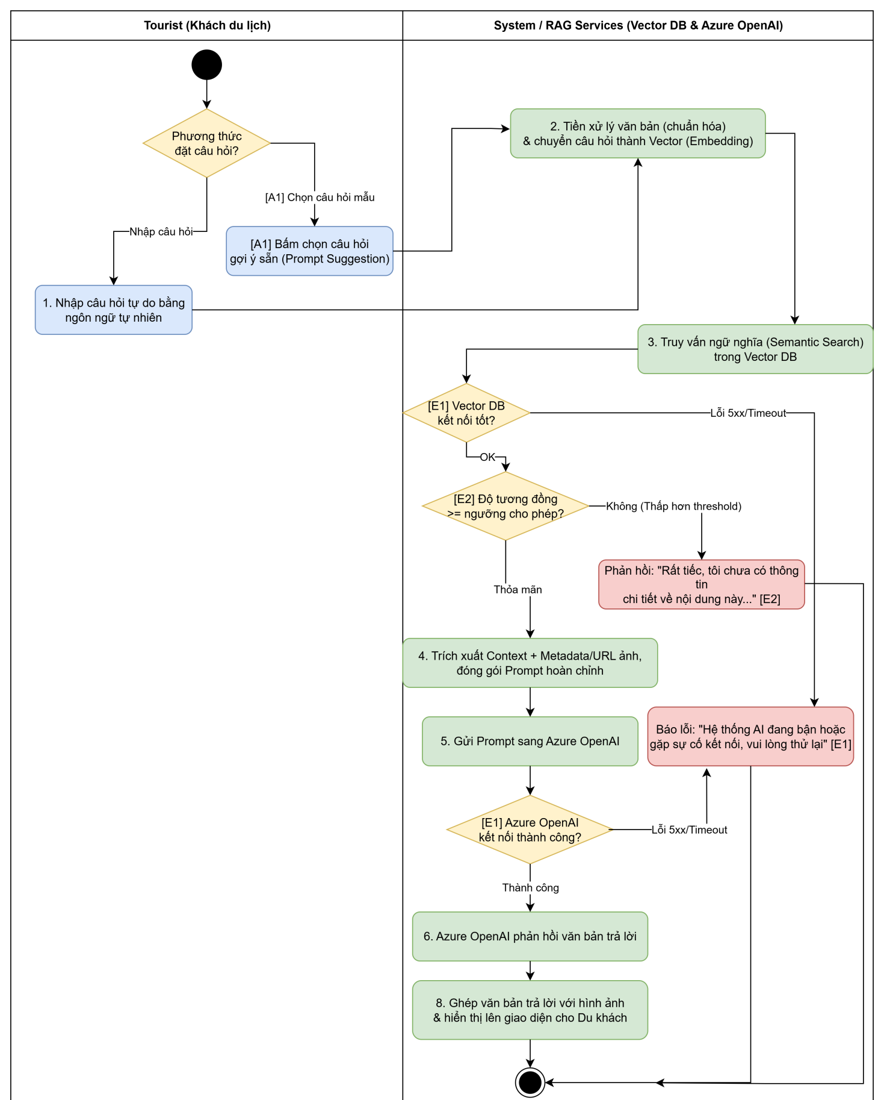

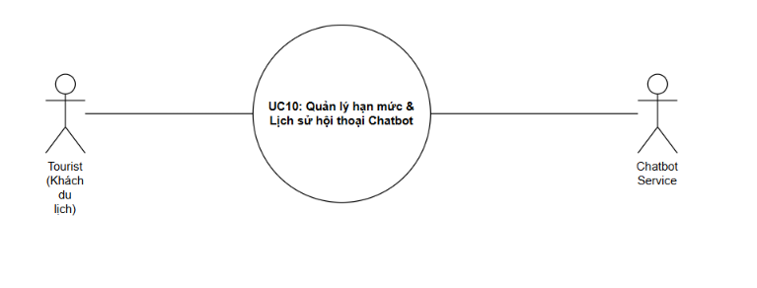
Use Case Number | UC10
Use Case Name | Quản lý hạn mức & Lịch sử hội thoại Chatbot
Actor(s) | Tourist, Chatbot Service
Maturity | Focused
Summary | Chức năng giúp quản lý lượt tương tác giữa Tourist và Chatbot nhằm ngăn chặn hành vi spam, duy trì hạn mức quota OpenAI/LLM, đồng thời lưu trữ lịch sử hội thoại dạng Session và tự động dọn dẹp (xóa Session) khi hết thời gian chờ (timeout)
Basic Course of Events | Actor Action | System Response
Basic Course of Events | 1.Khách du lịch mở cửa sổ Chatbot và gửi tin nhắn
Basic Course of Events | 2.Chatbot Service nhận request, kiểm tra Session ID hiện tại và đếm số lượt hỏi/token khả dụng trong khoảng thời gian quy định
Basic Course of Events |  | 3.Nếu hợp lệ, hệ thống ghi nhận tin nhắn của Tourist vào Lịch sử hội thoại (Database/Redis Cache) và gia hạn thời gian sống (TTL) của Session
Basic Course of Events | 4.Chatbot Service chuyển tiếp câu hỏi tới OpenAI API / LLM Engine
Basic Course of Events | 5.Chatbot nhận phản hồi, trừ bớt hạn mức khả dụng của Tourist, lưu câu trả lời vào Lịch sử hội thoại và hiển thị cho khách du lịch
Basic Course of Events |  | 6.Hệ thống duy trì đồng hồ đếm ngược thời gian chờ của Session
Alternative Paths | A1. Khôi phục Session cũ (Tourist quay lại khi Session chưa hết hạn)  1.Khách du lịch mở lại giao diện Chatbot trước khi thời gian chờ (Bước 6) kết thúc  2.Chatbot Service truy xuất Lịch sử hội thoại dựa trên Session ID / User ID và hiển thị lại toàn bộ nội dung chat trước đó  3.Quay lại bước 2 của luồng chính khi khách du lịch gửi tin nhắn mới  A2.Tourist chủ động xóa lịch sử chat  1.Người dùng nhấn nút "Xóa cuộc trò chuyện" /"Bắt đầu lại"  2.Chatbot Service thực hiện xóa dữ liệu Session hiện tại trong Cache/Database  3.Hệ thống cấp một Session ID mới và reset giao diện chat về trạng thái đầu (Hạn mức sử dụng trong ngày/giờ vẫn giữ nguyên theo User ID/IP
Exception Paths | E1. Vượt quá hạn mức số lượt hỏi hoặc Quota Token (Chống Spam)  Tại Bước 2, Chatbot Service phát hiện Tourist đã vượt quá số lượt hỏi cho phép: Hệ thống từ chối chuyển câu hỏi sang OpenAI API , Chatbot hiển thị thông báo: "Bạn đã dùng hết hạn mức tin nhắn cho phép"  E2. Session hết hạn (Session Timeout - Dọn dẹp tự động)  Khách du lịch không tương tác vượt quá thời gian quy định :Tiến trình tự động (Cron Job/Redis TTL) thực hiện xóa dữ liệu Session và Lịch sử hội thoại trong Cache/Tạm thời để giải phóng tài nguyên , Khi Tourist gửi tin nhắn tiếp theo, hệ thống coi đây là một phiên làm việc hoàn toàn mới và quay lại bước 1 ở luồng chính  E3. Lỗi kết nối OpenAI API / Vượt Quota tổng của Hệ thống  Tại Bước 4, OpenAI trả về lỗi (Timeout, Rate Limit Error, Out of Budget):Chatbot Service ghi log lỗi và không trừ lượt/Quota của Tourist cho câu hỏi này, Hiển thị thông báo: "Hệ thống đang bận hoặc gặp sự cố kết nối, vui lòng thử lại sau giây lát"
Extension Points | Không có
Triggers | Khách du lịch gửi tin nhắn đầu tiên trong phiên làm việc (Tạo Session)  Khách du lịch tiếp tục gửi tin nhắn trong một Session đang tồn tại  Cron Job / Timer của hệ thống chạm mốc thời gian hết hạn của Session
Assumptions | Hệ thống đã cấu hình hạn mức mặc định (ví dụ: tối đa N tin nhắn/giờ hoặc M token/ngày cho mỗi lượt dùng)  Token API OpenAI được quản lý qua một điểm tập trung (API Gateway/Service)
Preconditions | Hệ thống Chatbot Service đang hoạt động bình thường  Tourist đã truy cập vào giao diện Chatbot (trên Web/App)
Post Conditions | Lịch sử hội thoại được ghi nhận đầy đủ; Hạn mức lượt dùng (Quota) được cập nhật chính xác; Session quá hạn được giải phóng bộ nhớ tự động
Reference | Không có
Date
Activity Diagram
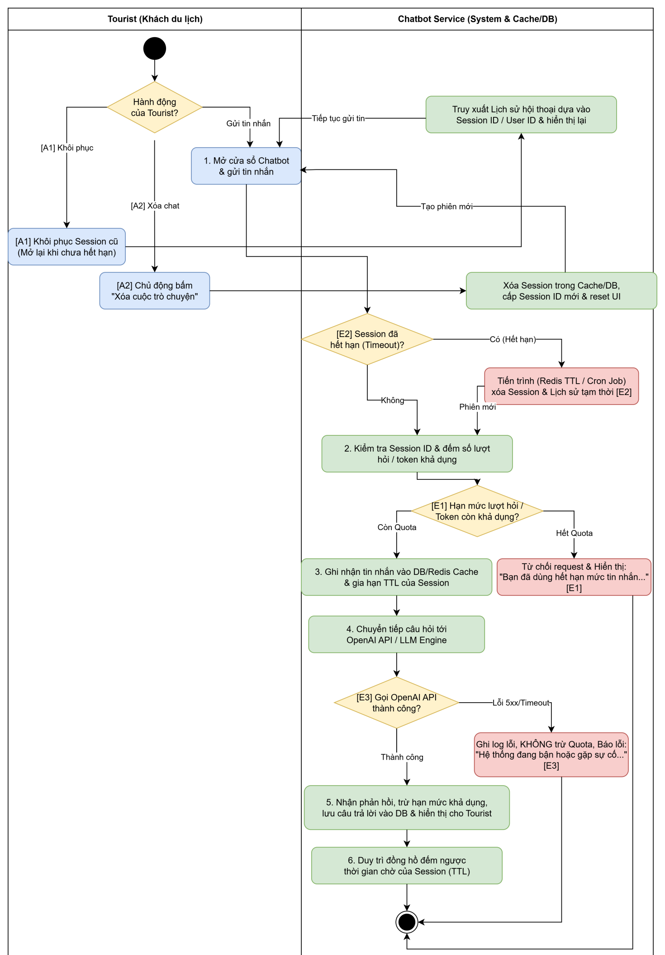

2. Bảng đặc tả Use Case chi tiết (Use Case Specification Table)
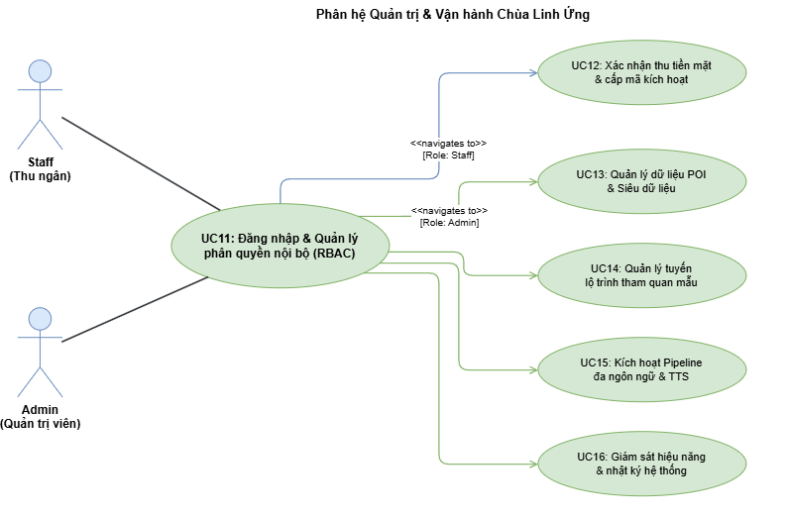
Use Case Number | UC11
Use Case Name | Admin Authentication & RBAC (Đăng nhập & Quản lý phân quyền nội bộ)
Actor(s) | Staff, Admin
Maturity | Focused
Summary | Tất cả người dùng nội bộ (Staff, Admin) đăng nhập vào hệ thống quản trị của Chùa Linh Ứng. Hệ thống xác thực thông tin đăng nhập, phân định vai trò (Role-Based Access Control - RBAC) và chỉ cấp quyền truy cập các tính năng tương ứng với vai trò đó.
Basic Course of Events | Actor Action | System Response
Basic Course of Events | 1. Người dùng nội bộ truy cập vào cổng quản trị /admin trên trình duyệt.
Basic Course of Events |  | 2. Hệ thống hiển thị biểu mẫu đăng nhập (Login Form).
Basic Course of Events | 3. Người dùng nhập Tên đăng nhập (Username) và Mật khẩu (Password).
Basic Course of Events | 4. Người dùng nhấn nút “Đăng nhập”.
Basic Course of Events |  | 5. Hệ thống xác thực danh tính {Authenticate Credentials}: kiểm tra username/password trong cơ sở dữ liệu.  • Nếu chính xác, hệ thống khởi tạo phiên làm việc (Session) và sinh mã JWT token (chứa định danh và Claim về Role: Staff hoặc Admin).  • Phân định giao diện theo vai trò (RBAC):  - Role Staff (Thu ngân): Chỉ mở quyền truy cập màn hình UC12 (Bán vé & Cấp mã tiền mặt).  - Role Admin (Quản trị viên): Mở toàn quyền truy cập: UC13 (Quản lý POI), UC14 (Quản lý lộ trình), UC15 (Pipeline đa ngôn ngữ), UC16 (Giám sát hệ thống).
Basic Course of Events | 6. Người dùng được điều hướng đến trang làm việc tương ứng và bắt đầu phiên làm việc. Ca sử dụng kết thúc.
Alternative Paths | A1. Đăng xuất (Log Off):  1. Tại giao diện làm việc, người dùng chọn nút “Đăng xuất”.  2. Hệ thống hủy JWT token / Session hiện tại và chuyển hướng người dùng về trang đăng nhập /admin. Ca sử dụng kết thúc.
Exception Paths | E1. Tên đăng nhập không tồn tại:  Tại bước 5, nếu Username không khớp với bất kỳ tài khoản nào trong hệ thống: Hệ thống thông báo lỗi “Tài khoản hoặc mật khẩu không chính xác”, xóa trắng ô mật khẩu và giữ nguyên trang đăng nhập (không tiết lộ tài khoản có tồn tại hay không vì lý do bảo mật).  E2. Mật khẩu không chính xác:  Tại bước 5, nếu Password không khớp với giá trị băm (hash) trong cơ sở dữ liệu: Hệ thống hiển thị lỗi đăng nhập thất bại. Nếu nhập sai quá 5 lần liên tiếp, tài khoản bị tạm khóa 15 phút để chống tấn công dò mật khẩu (Brute-force).  E3. Phiên đăng nhập hết hạn (Session Timeout):  Nếu token hết hạn do người dùng không thao tác trong khoảng thời gian quy định (ví dụ 60 phút): Hệ thống tự động thu hồi quyền, chuyển hướng về trang đăng nhập và yêu cầu xác thực lại.
Extension Points | Authenticate Credentials: Quá trình kiểm tra đối soát thông tin tài khoản và kiểm tra trạng thái hoạt động (Active/Inactive) của tài khoản trong hệ thống CSDL.
Triggers | Người dùng nội bộ truy cập cổng quản trị hoặc phiên làm việc trước đó đã hết hạn / bị đăng xuất.
Assumptions | Mật khẩu tài khoản được mã hóa một chiều (Bcrypt/Argon2) trong cơ sở dữ liệu.
Preconditions | Người dùng nội bộ đã được cấp tài khoản và có kết nối mạng internet đến máy chủ quản trị.
Post Conditions | Người dùng có một phiên làm việc hợp lệ với JWT token đính kèm vai trò được lưu trữ an toàn, giao diện Dashboard hiển thị đúng thẩm quyền được phân cấp.
Reference | Chính sách kiểm soát truy cập dựa trên vai trò (RBAC - Role Based Access Control), Quy chuẩn bảo mật JWT.
Date
Activity Diagram
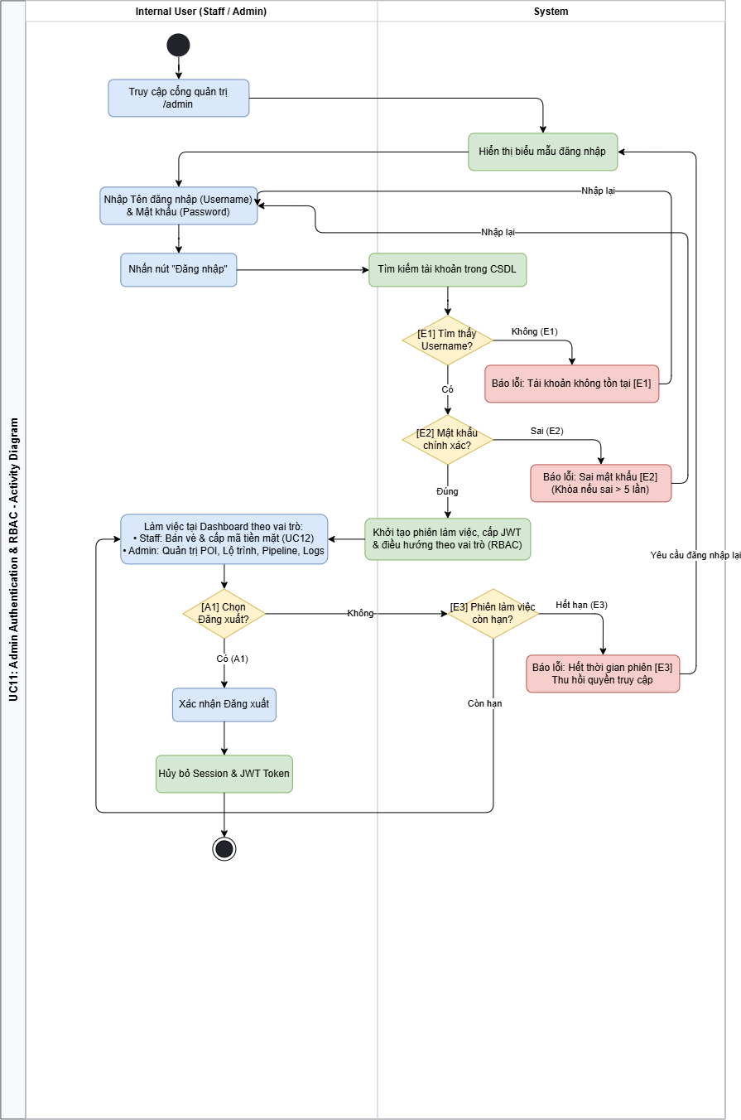

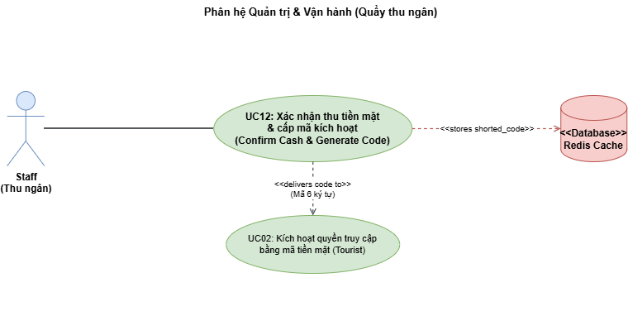
Use Case Number | UC12
Use Case Name | Confirm Cash & Generate Shorted Code (Xác nhận thu tiền mặt và cấp mã kích hoạt)
Actor(s) | Staff (Nhân viên thu ngân), Redis / Backend
Maturity | Focused
Summary | Sau khi du khách thanh toán tiền mặt tại quầy, Staff xác nhận trên Admin Dashboard để hệ thống sinh ra một mã truy cập rút gọn (6 ký tự). Mã này được lưu tạm vào Redis với một vòng đời (TTL) nhất định và được Staff giao cho khách để kích hoạt Web App.
Basic Course of Events | Actor Action | System Response
Basic Course of Events | 1. Staff chọn chức năng “Bán vé & Cấp mã” trên Dashboard.
Basic Course of Events |  | 2. Hệ thống hiển thị biểu mẫu tạo mã (gồm tùy chọn loại vé, số lượng).
Basic Course of Events | 3. Staff xác nhận đã thu đủ tiền mặt từ khách hàng và nhấn nút “Tạo mã kích hoạt”.
Basic Course of Events |  | 4. Backend tiến hành sinh ngẫu nhiên một chuỗi mã rút gọn 6 ký tự (Ví dụ: LU8899).
Basic Course of Events |  | 5. Backend lưu ánh xạ mã rút gọn này vào cơ sở dữ liệu Redis kèm theo thời gian sống (TTL - ví dụ 4 tiếng).
Basic Course of Events |  | 6. Hệ thống hiển thị mã rút gọn vừa tạo ở kích thước lớn trên màn hình, kèm thông báo thành công.
Basic Course of Events | 7. Staff đọc mã hiển thị trên màn hình (hoặc in vé giấy) để giao cho du khách. Ca sử dụng kết thúc bình thường.
Alternative Paths | A1. Khách hoàn vé / Yêu cầu thu hồi mã (Revoke Code):  1. Tại bước 7, nếu khách đổi ý muốn trả lại vé hoặc phát hiện in sai, Staff chọn mã vừa tạo và nhấn “Hủy / Thu hồi”.  2. Hệ thống tiến hành xóa mã tương ứng khỏi Redis và đánh dấu giao dịch bị hủy.  3. Hệ thống báo hủy thành công. Ca sử dụng kết thúc.
Exception Paths | E1. Lỗi kết nối máy chủ hoặc Redis:  Tại bước 5, nếu Backend mất kết nối tới Redis hoặc timeout: Hệ thống không lưu được mã, hiển thị thông báo lỗi “Hệ thống gián đoạn, không thể lưu mã lúc này” và yêu cầu Staff thử nhấn tạo lại.  E2. Trùng lặp mã ngẫu nhiên (Collision):  Tại bước 4, sau khi sinh mã 6 ký tự, hệ thống kiểm tra trong Redis. Nếu mã này đã tồn tại và còn hạn sử dụng, hệ thống tự động quay lại bước sinh một mã mới hoàn toàn khác để đảm bảo tính duy nhất trước khi lưu.
Extension Points | Không có.
Triggers | Du khách không dùng smartphone để thanh toán Payoo (UC01) mà đến trực tiếp quầy vé đưa tiền mặt và yêu cầu mua mã kích hoạt.
Assumptions | Dịch vụ Redis Cache hoạt động ổn định và nhân viên thu ngân có quyền (Role: Staff) hợp lệ.
Preconditions | Staff đã hoàn thành đăng nhập (UC11) và ở giao diện Dashboard Thu ngân.
Post Conditions | Một mã rút gọn hợp lệ được lưu trong Redis chờ du khách sử dụng (UC02), đồng thời doanh thu tiền mặt được ghi nhận vào hệ thống kế toán nội bộ.
Reference | PRD - Cash Payment Flow.
Author(s):
Date:
Activity Diagram
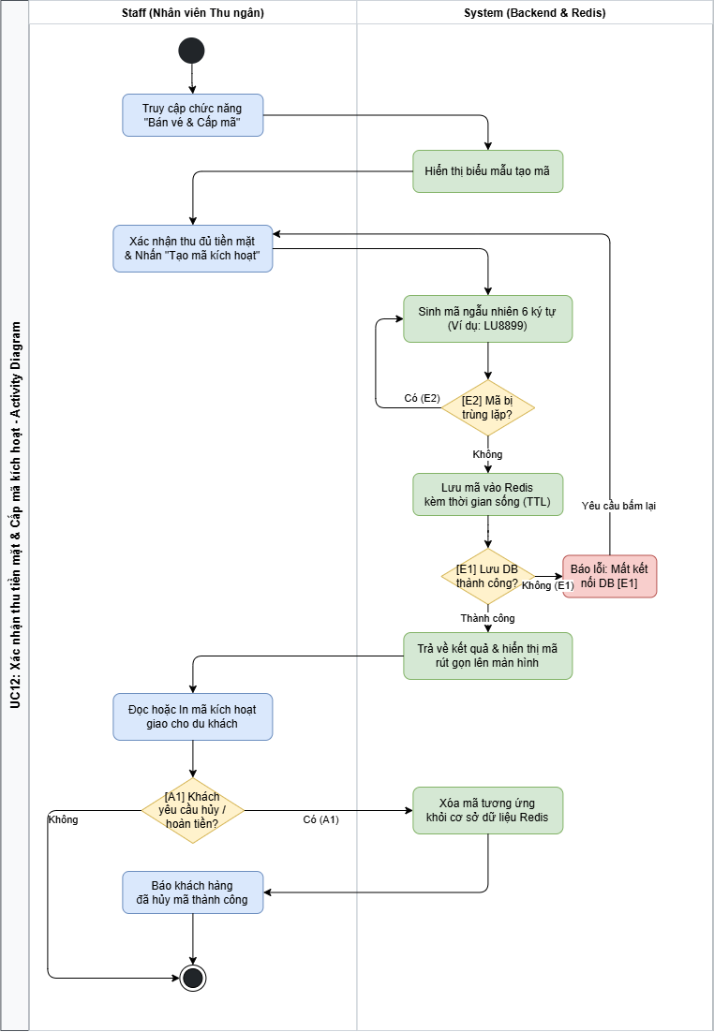

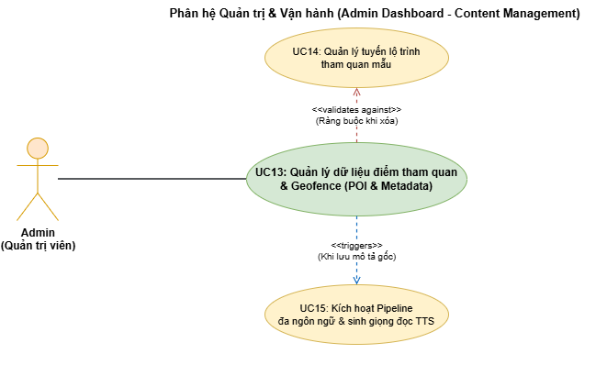
Use Case Number | UC13
Use Case Name | Manage POIs & Metadata (Quản lý dữ liệu điểm tham quan - POI & Geofence)
Actor(s) | Admin
Maturity | Focused
Summary | Admin thực hiện các nghiệp vụ quản trị dữ liệu điểm tham quan (POI) tại Chùa Linh Ứng bao gồm: thêm mới, xem danh sách, chỉnh sửa và xóa POI; cấu hình các siêu dữ liệu kỹ thuật gồm tọa độ GPS thực tế (latitude, longitude), bán kính tiệm cận (range of proximity tính bằng mét phục vụ tự động phát thuyết minh), tải lên ảnh đại diện (thumbnail) và nhập văn bản mô tả gốc tiếng Việt.
Basic Course of Events | Actor Action | System Response
Basic Course of Events | 1. Admin chọn mục Quản lý POI & Siêu dữ liệu trên bảng điều khiển.
Basic Course of Events |  | 2. Hệ thống truy vấn cơ sở dữ liệu và hiển thị danh sách các POI hiện có cùng công cụ tìm kiếm, bộ lọc.
Basic Course of Events | 3. Admin chọn thao tác: Nhấn nút “Thêm mới POI” hoặc chọn một POI có sẵn để “Chỉnh sửa”.
Basic Course of Events | 4. Admin điền/cập nhật các thông tin biểu mẫu:  • Tên định danh POI (VD: Tượng Quán Thế Âm, Chánh điện, Tháp Xá Lợi)  • Tọa độ địa lý (latitude, longitude) theo hệ WGS 84  • Bán kính tiệm cận (range of proximity tính bằng mét)  • Tải tệp hình ảnh đại diện (thumbnail)  • Văn bản thuyết minh gốc (Tiếng Việt)
Basic Course of Events | 5. Admin nhấn nút “Lưu dữ liệu”.
Basic Course of Events |  | 6. Hệ thống kiểm tra trường bắt buộc {Validate Required Fields}: Tên POI và Mô tả gốc không được rỗng (E1).
Basic Course of Events |  | 7. Hệ thống kiểm tra tính hợp lệ của tọa độ GPS và bán kính {Validate Geofence Coordinates} (E2).
Basic Course of Events |  | 8. Hệ thống kiểm tra định dạng và dung lượng ảnh {Validate Thumbnail Media} (E3).
Basic Course of Events |  | 9. Hệ thống lưu/cập nhật bản ghi POI vào cơ sở dữ liệu và đồng bộ bộ nhớ đệm.
Basic Course of Events | 10. Admin nhận thông báo thành công và quan sát thông tin POI được cập nhật trên danh sách. Ca sử dụng kết thúc bình thường.
Alternative Paths | A1. Xóa điểm tham quan (POI):  1. Tại bước 3, Admin chọn POI cần xóa từ bảng danh sách và bấm “Xóa”.  2. Hệ thống kiểm tra ràng buộc xem POI có đang thuộc tuyến lộ trình nào trong UC14 hay không (E4).  3. Nếu không bị ràng buộc, hệ thống hiển thị hộp thoại cảnh báo xác nhận xóa.  4. Admin bấm xác nhận xóa.  5. Hệ thống xóa bản ghi POI khỏi cơ sở dữ liệu, hiển thị thông báo thành công và cập nhật lại danh sách. Ca sử dụng kết thúc.
Exception Paths | E1. Bỏ trống trường thông tin bắt buộc:  Tại bước 6, nếu Tên POI hoặc văn bản mô tả gốc bị để trống: Hệ thống đánh dấu đỏ trường bị thiếu, hiển thị thông báo lỗi và yêu cầu Admin nhập đầy đủ.  E2. Sai định dạng tọa độ hoặc bán kính tiệm cận:  Tại bước 7, nếu vĩ độ ngoài phạm vi [-90, 90], kinh độ ngoài [-180, 180] hoặc bán kính $≤0$: Hệ thống báo lỗi giá trị tọa độ/bán kính không hợp lệ và yêu cầu điều chỉnh lại.  E3. Tệp ảnh Thumbnail sai quy chuẩn:  Tại bước 8, nếu ảnh tải lên sai định dạng (không phải JPG, PNG, WEBP) hoặc dung lượng vượt quá 5MB: Hệ thống từ chối tải tệp, hiển thị cảnh báo lỗi và giữ nguyên form.  E4. Không thể xóa do POI đang nằm trong Tuyến tham quan (UC14):  Tại bước 2 của nhánh A1, nếu POI đang được gán vào ít nhất một Tour Route mẫu: Hệ thống ngăn chặn xóa, hiển thị thông báo lỗi: “POI đang được sử dụng trong lộ trình tham quan. Vui lòng gỡ POI khỏi các lộ trình trước khi xóa” và quay về danh sách.
Extension Points | Kích hoạt Pipeline đa ngôn ngữ (UC15): Sau khi lưu văn bản mô tả gốc thành công ở bước 9, hệ thống cung cấp nút bấm/tín hiệu cho phép kích hoạt tiến trình dịch 15+ thứ tiếng và sinh audio TTS.
Triggers | Admin có nhu cầu tạo địa điểm du lịch mới, điều chỉnh bán kính Geofence tiệm cận hoặc cập nhật nội dung bài thuyết minh.
Assumptions | Dữ liệu tọa độ GPS thực tế của khuôn viên chùa được đo đạc theo chuẩn GPS WGS 84.
Preconditions | Admin đã đăng nhập thành công qua UC11 với Role Admin.
Post Conditions | Dữ liệu POI (tọa độ, bán kính, thumbnail, văn bản gốc) được lưu hoặc xóa thành công trong cơ sở dữ liệu.
Reference | PRD - Data Management & POI Metadata Requirements.
Author(s):
Date:
Activity Diagram:
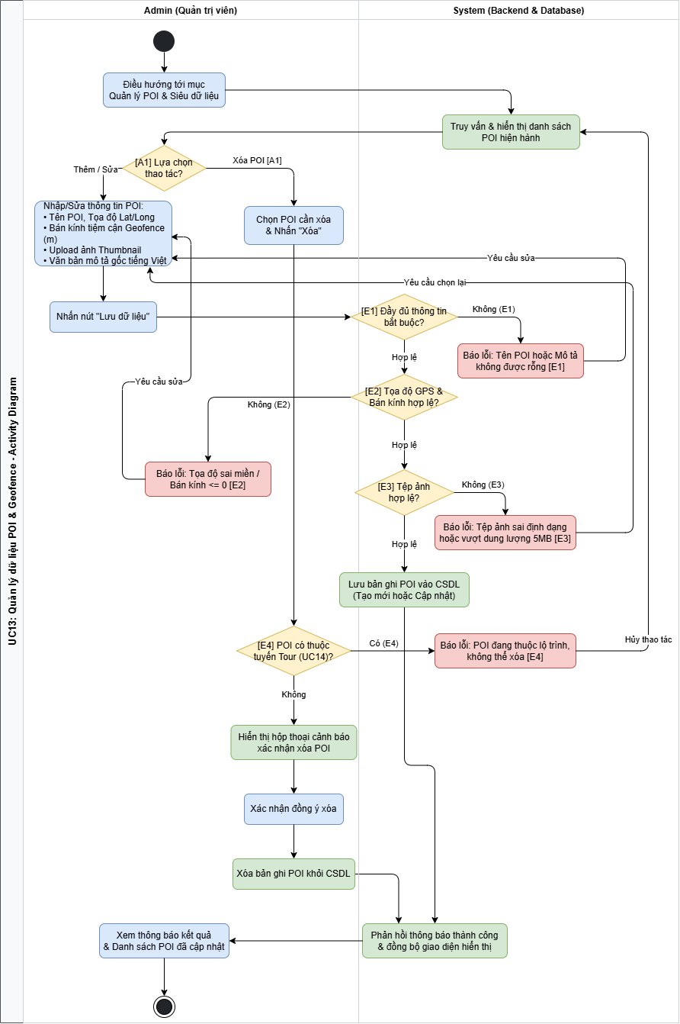

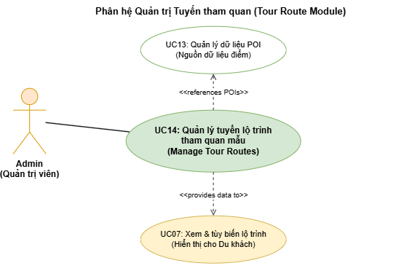
Use Case Number | UC14
Use Case Name | Manage Tour Routes (Quản lý tuyến lộ trình tham quan mẫu)
Actor(s) | Admin
Maturity | Focused
Summary | Admin tạo mới, cập nhật hoặc xóa bỏ các tuyến tham quan gợi ý tại Chùa Linh Ứng (như Tour 30 phút, Tour toàn cảnh); cấu hình tên tuyến, thời lượng dự kiến, chọn danh sách POI thành phần và thiết lập thứ tự ghé thăm mặc định.
Basic Course of Events | Actor Action | System Response
Basic Course of Events | 1. Admin chọn mục "Quản lý Tuyến lộ trình" trên giao diện quản trị.
Basic Course of Events |  | 2. Hệ thống tải danh sách các tuyến lộ trình hiện hành và danh mục toàn bộ các điểm POI đang hoạt động (từ UC13).
Basic Course of Events | 3. Admin chọn thao tác: Bấm nút "Tạo tuyến mới" hoặc chọn một tuyến có sẵn để "Chỉnh sửa".
Basic Course of Events | 4. Admin nhập các thông tin cơ bản của tuyến:  • Tên lộ trình (VD: Tour ngắn gọn 30 phút, Tour Tâm linh Toàn cảnh 60 phút).  • Thời lượng ước tính (phút).  • Đoạn văn giới thiệu ngắn.
Basic Course of Events | 5. Admin chọn danh sách các điểm POI đưa vào lộ trình từ danh mục có sẵn và kéo thả sắp xếp số thứ tự ghé thăm (1, 2, 3...).
Basic Course of Events | 6. Admin bấm nút "Lưu lộ trình".
Basic Course of Events |  | 7. Hệ thống kiểm tra hợp lệ dữ liệu lộ trình {Validate Route Data}: kiểm tra tên tuyến không rỗng, thời lượng > 0, số lượng POI $≥2$ và thứ tự không bị trùng lặp/gián đoạn. Hệ thống ghi nhận thông tin vào cơ sở dữ liệu.
Basic Course of Events | 8. Admin nhận thông báo lưu thành công và thấy tuyến lộ trình cập nhật trên danh sách. Ca sử dụng kết thúc.
Alternative Paths | A1. Xóa tuyến lộ trình (Delete Route):  1. Tại bước 3, Admin chọn một tuyến không còn áp dụng và bấm nút "Xóa".  2. Hệ thống hiển thị hộp thoại xác nhận xóa (lưu ý: chỉ xóa cấu hình tuyến tour, không làm mất các điểm POI thành phần).  3. Admin xác nhận đồng ý xóa.  4. Hệ thống xóa bản ghi tuyến tour trong cơ sở dữ liệu, hiển thị thông báo thành công và cập nhật lại bảng danh sách. Ca sử dụng kết thúc.  A2. Hủy bỏ thay đổi (Cancel):  Tại bất kỳ thời điểm nào trước khi bấm Lưu, Admin nhấn nút "Hủy". Hệ thống đóng biểu mẫu và giữ nguyên dữ liệu ban đầu.
Exception Paths | E1. Thiếu thông tin bắt buộc hoặc số lượng POI không hợp lệ:  Tại bước 7, nếu bỏ trống Tên tuyến, Thời lượng $≤0$, hoặc danh sách chọn ít hơn 2 điểm POI (một lộ trình tối thiểu cần 2 điểm để tạo thành đường đi): Hệ thống cảnh báo lỗi cụ thể và giữ nguyên màn hình để bổ sung.  E2. Lỗi thứ tự ghé thăm (Sequence Order Invalid):  Tại bước 7, nếu phát hiện thứ tự các POI bị trùng lặp số (ví dụ có hai điểm cùng mang số 2) hoặc gián đoạn thứ tự: Hệ thống báo lỗi và tự động kích hoạt tính năng "Chuẩn hóa thứ tự theo danh sách".
Extension Points | Validate Route Data: Tiến trình kiểm tra logic tính liên tục của tuyến tour và sự tồn tại của các POI thành phần.
Triggers | Ban quản trị cần bổ sung tuyến tham quan mới phục vụ mùa lễ hội hoặc điều chỉnh thứ tự di chuyển giữa các điểm tham quan để tối ưu dòng người du khách.
Assumptions | Các điểm POI tham gia vào lộ trình đã được cấu hình tọa độ GPS đầy đủ tại UC13.
Preconditions | Admin đã đăng nhập thành công vào hệ thống (UC11) và có thẩm quyền quản trị lộ trình.
Post Conditions | Dữ liệu tuyến tham quan và thứ tự các POI được lưu trữ thành công, sẵn sàng cung cấp cho Web App hiển thị ở UC07.
Reference | PRD - Route recommendations & Directions.
Author(s):
Date:
Activity Diagram:
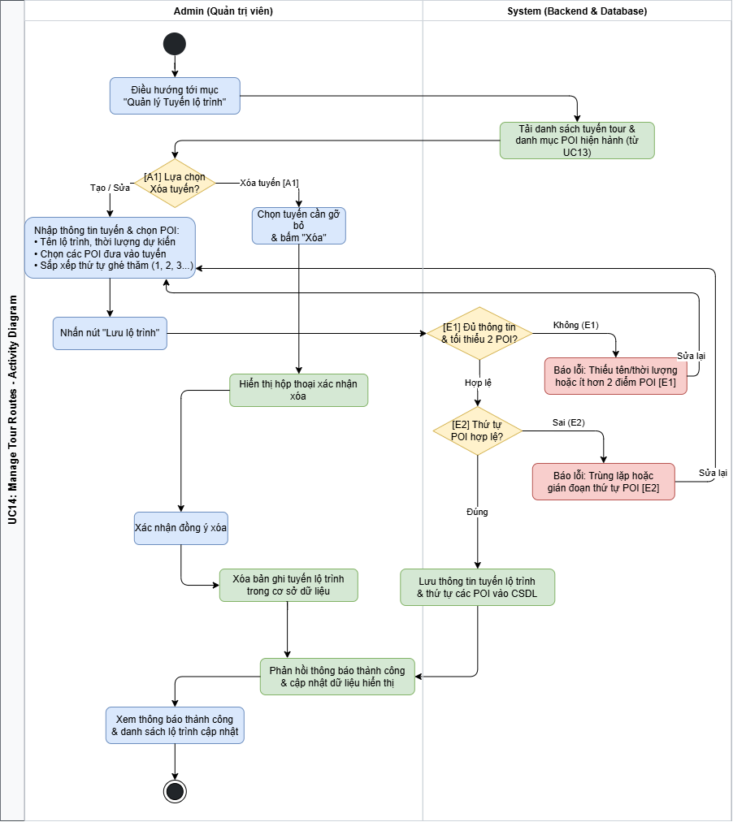

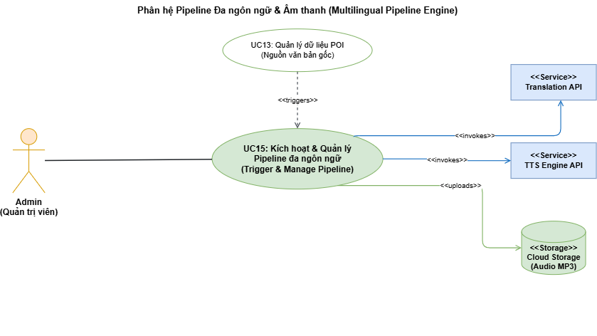
Use Case Number | UC15
Use Case Name | Trigger & Manage Multilingual Data Pipeline (Kích hoạt và quản lý Pipeline đa ngôn ngữ)
Actor(s) | Admin, Translation API, TTS Engine, Cloud Storage
Maturity | Focused
Summary | Khi thông tin mô tả văn bản gốc của POI được thêm mới hoặc sửa đổi, Admin kích hoạt Pipeline đa ngôn ngữ. Hệ thống tự động dịch thuật văn bản sang 15+ thứ tiếng và gọi API tổng hợp giọng nói (Text-to-Speech) để tạo ra các file audio MP3 thuyết minh, sau đó lưu trữ lên Cloud Storage và cập nhật cơ sở dữ liệu.
Basic Course of Events | Actor Action | System Response
Basic Course of Events | 1. Admin điều hướng đến mục "Pipeline Đa ngôn ngữ" trên Admin Dashboard.
Basic Course of Events |  | 2. Hệ thống hiển thị danh sách các POI kèm cờ trạng thái xử lý ngôn ngữ (Cần cập nhật, Đang xử lý, Đã hoàn tất).
Basic Course of Events | 3. Admin chọn một hoặc nhiều POI có nội dung mới cập nhật và nhấn nút "Khởi chạy Pipeline".
Basic Course of Events |  | 4. Hệ thống kiểm tra điều kiện đầu vào {Validate Source Text}: xác nhận văn bản gốc tiếng Việt không rỗng.
Basic Course of Events |  | 5. Hệ thống đẩy tác vụ vào hàng đợi nền (Queue Worker) và hiển thị tiến trình thời gian thực (Progress Bar).
Basic Course of Events |  | 6. Worker gửi văn bản gốc đến Translation API để dịch tự động sang 15+ thứ tiếng.
Basic Course of Events |  | 7. Hệ thống chuyển tiếp từng văn bản dịch sang TTS Engine API để render thành các tệp âm thanh thuyết minh (MP3).
Basic Course of Events |  | 8. Hệ thống tải các tệp audio lên Cloud Storage và cập nhật đường dẫn (URL) cùng nội dung dịch vào cơ sở dữ liệu.
Basic Course of Events |  | 9. Hệ thống gửi thông báo hoàn thành phiên xử lý.
Basic Course of Events | 10. Admin theo dõi thanh tiến độ đạt 100%, nhận thông báo hoàn tất và có thể nghe thử file audio mẫu. Ca sử dụng kết thúc.
Alternative Paths | A1. Admin chủ động Hủy tiến trình (Cancel/Abort Process):  1. Tại bước 5, khi Pipeline đang chạy nền, Admin nhấn nút "Dừng tiến trình".  2. Hệ thống hiển thị hộp thoại xác nhận hủy.  3. Admin chọn đồng ý hủy.  4. Hệ thống hủy các tác vụ còn lại trong hàng đợi, lưu giữ lại các ngôn ngữ đã hoàn tất trước thời điểm dừng và cập nhật trạng thái là "Bị gián đoạn". Ca sử dụng kết thúc.
Exception Paths | E1. Văn bản mô tả gốc bị rỗng:  Tại bước 4, nếu Admin kích hoạt Pipeline cho POI chưa có văn bản mô tả gốc: Hệ thống báo lỗi "Văn bản mô tả gốc của POI chưa có nội dung", từ chối đưa vào hàng đợi và yêu cầu bổ sung tại UC13.  E2. Lỗi kết nối dịch thuật (Translation API Error / Timeout):  Tại bước 6, nếu Translation API trả về lỗi hoặc timeout: Hệ thống thử lại (Retry) tối đa 3 lần. Nếu vẫn thất bại, hệ thống tạm dừng quá trình của POI đó, đánh dấu cờ "Lỗi dịch thuật" và thông báo mã lỗi cho Admin.  E3. Lỗi tạo âm thanh hoặc hết Quota (TTS Engine / Storage Failure):  Tại bước 7 hoặc 8, nếu dịch vụ TTS hết hạn ngạch (Quota Exceeded) hoặc lỗi tải tệp lên Cloud Storage: Hệ thống lưu lại văn bản dịch thô, đánh dấu trạng thái "Thiếu file audio" và hiển thị tùy chọn cho Admin để chạy lại riêng bước sinh audio sau.
Extension Points | Validate Source Text: Kiểm tra ký tự, tính đầy đủ của văn bản tiếng Việt gốc trước khi tiêu tốn chi phí gọi API bên thứ ba.  Retry Mechanism: Cơ chế tự động thử lại khi gặp lỗi tạm thời từ dịch vụ Cloud/AI.
Triggers | Admin vừa cập nhật hoặc tạo mới điểm tham quan POI ở UC13, hoặc có nhu cầu cập nhật lại giọng đọc/ngôn ngữ cho toàn bộ khu di tích.
Assumptions | Các tài khoản dịch vụ đám mây (Translation API, Azure/Google TTS, Cloud Storage) còn hạn ngạch và kết nối mạng máy chủ hoạt động bình thường.
Preconditions | Admin đã đăng nhập với vai trò Quản trị viên (UC11) và có POI chứa văn bản gốc cần xử lý.
Post Conditions | Toàn bộ văn bản dịch 15+ thứ tiếng và các file âm thanh MP3 tương ứng được lưu trữ và liên kết chính xác với ID của từng POI trong cơ sở dữ liệu.
Reference | PRD - Multilingual Content Delivery & Data Pipeline.
Author(s):
Date:
Activity Diagram:
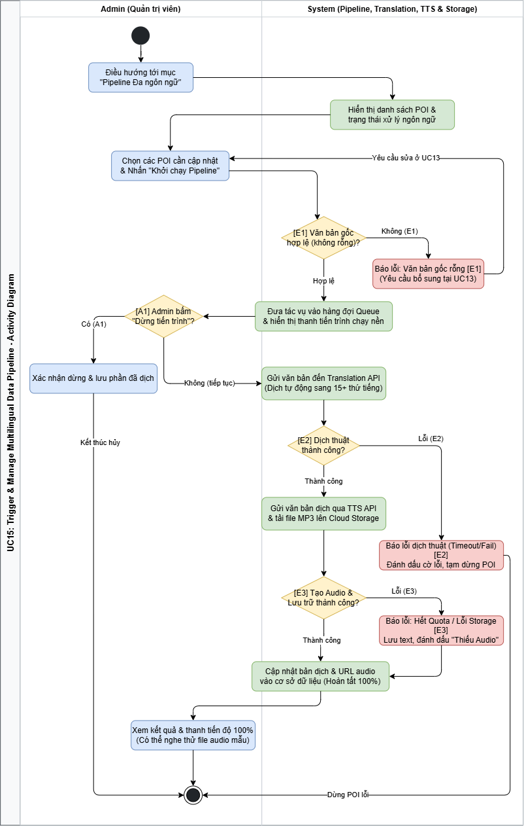

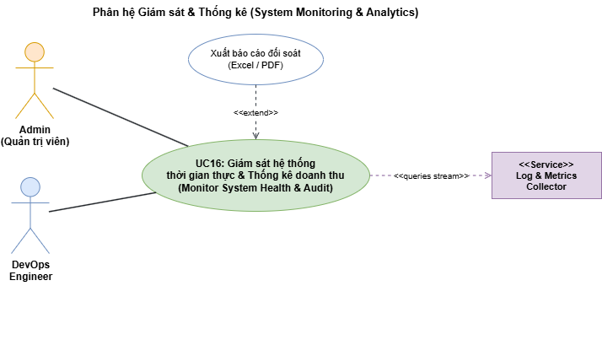
Use Case Number | UC16
Use Case Name | Monitor System Health & Audit (Giám sát hệ thống thời gian thực & Thống kê doanh thu)
Actor(s) | Admin, DevOps Engineer, Log Service
Maturity | Focused
Summary | Cung cấp bảng điều khiển trực quan thời gian thực giúp Admin và DevOps theo dõi tình trạng vận hành hệ thống: số lượng phiên hoạt động (active sessions), phân bố ngôn ngữ, hiệu năng Chatbot RAG, cảnh báo lỗi dịch vụ và tổng hợp doanh thu bán vé (tiền mặt & online) theo ca trực.
Basic Course of Events | Actor Action | System Response
Basic Course of Events | 1. Actor điều hướng đến mục "Giám sát & Thống kê" trên Admin Dashboard.
Basic Course of Events |  | 2. Hệ thống tải giao diện giám sát tổng hợp với các widget mặc định.
Basic Course of Events | 3. Actor chọn khung thời gian cần xem (Mặc định: Hôm nay - Real-time) và bộ lọc theo loại dữ liệu (Hạ tầng hoặc Doanh thu).
Basic Course of Events |  | 4. Hệ thống truy vấn Log Service và cơ sở dữ liệu để tổng hợp các chỉ số {Aggregate Monitoring Data}: số phiên đang hoạt động, độ trễ phản hồi Chatbot, tổng doanh thu vé Payoo và vé tiền mặt.
Basic Course of Events |  | 5. Hệ thống hiển thị các biểu đồ trực quan thời gian thực và danh sách log hoạt động gần nhất.
Basic Course of Events | 6. Actor quan sát các biểu đồ trực quan, theo dõi số liệu và kiểm tra danh sách cảnh báo lỗi nếu có.
Basic Course of Events |  | 7. Ca sử dụng kết thúc.
Alternative Paths | A1. Xuất báo cáo đối soát doanh thu (Export Revenue Audit Report):  1. Tại bước 6, Admin chọn chức năng "Xuất báo cáo" (Excel/PDF).  2. Hệ thống tổng hợp chi tiết danh sách vé bán (gồm mã vé, hình thức thanh toán, nhân viên bán, thời gian).  3. Hệ thống tạo file tải về cho Admin. Tiếp tục bước 7.  A2. Lọc và tra cứu log chi tiết (Filter Error Logs):  1. Tại bước 6, DevOps chọn một lỗi cụ thể (ví dụ: lỗi gọi OpenAI 5xx, lỗi định vị GPS) để mở bảng điều khiển chi tiết Log Trace.  2. Hệ thống hiển thị chi tiết stack trace và ngữ cảnh của lỗi để hỗ trợ khắc phục. Tiếp tục bước 7.
Exception Paths | E1. Không tải được số liệu thời gian thực (Log Service Timeout):  Tại bước 4, nếu dịch vụ thu thập log hoặc cơ sở dữ liệu phản hồi quá lâu (> 5s): Hệ thống hiển thị cảnh báo "Không thể làm mới số liệu thời gian thực. Đang hiển thị dữ liệu lưu tạm gần nhất" và kích hoạt nút thử lại.  E2. Phát hiện cảnh báo nghiêm trọng (Critical Error Alert):  Tại bước 4, nếu hệ thống phát hiện các ngưỡng cảnh báo vượt mức (ví dụ: tỉ lệ lỗi Chatbot > 15% hoặc hạn ngạch OpenAI sắp hết): Hệ thống nhấp nháy thanh cảnh báo màu đỏ ở đầu trang và gửi thông báo khẩn cấp đến DevOps.
Extension Points | Aggregate Monitoring Data: Quy trình tổng hợp dữ liệu từ nhiều nguồn: Redis (Active sessions), SQL DB (Doanh thu), và Log Storage (Lỗi API).
Triggers | Quản trị viên cần kiểm tra doanh thu cuối ca trực, hoặc DevOps cần kiểm tra tải hệ thống trong các khung giờ cao điểm tại chùa.
Assumptions | Dịch vụ thu thập log (Log Collector) ghi nhận đầy đủ các sự kiện nghiệp vụ từ backend.
Preconditions | Actor đã đăng nhập thành công với vai trò Admin hoặc DevOps (UC11).
Post Conditions | Các chỉ số giám sát và báo cáo tài chính được hiển thị chính xác; nhật ký truy xuất báo cáo được lưu lại.
Reference | PRD - Monitoring dashboard & Real-time logs.
Author(s):
Date:
Activity Diagram:
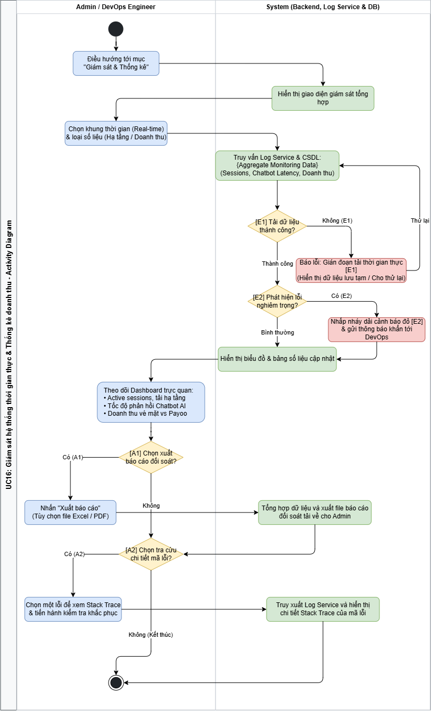
- Lược đồ Components
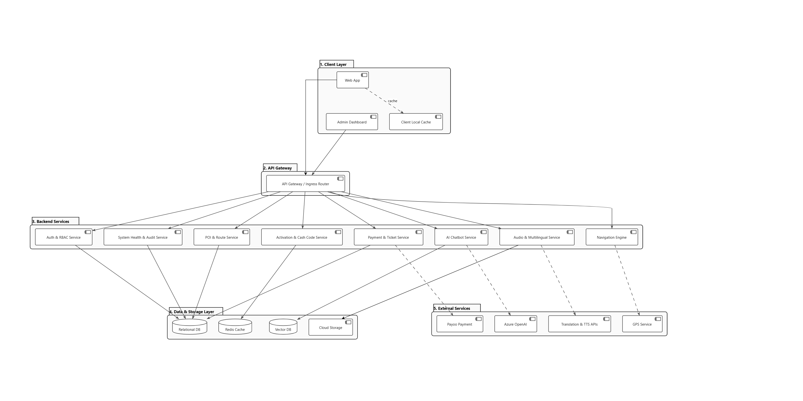
- Lược đồ Deloyment
SƠ ĐỒ 1: Sơ đồ triển khai Phân hệ Phục vụ Du khách & Trợ lý ảo AI
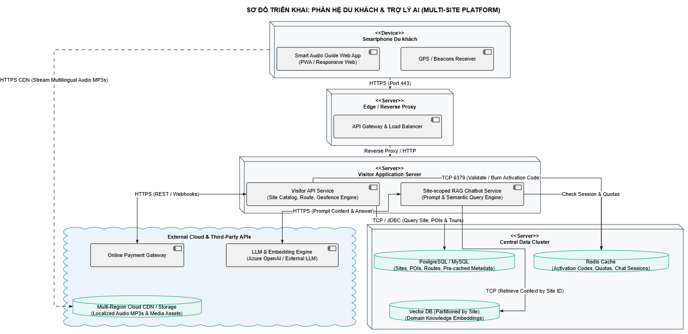
Sơ đồ triển khai Phân hệ Phục vụ Du khách & Trợ lý ảo AI
SƠ ĐỒ 2: Sơ đồ triển khai Phân hệ Quản trị, Vận hành & Pipeline Đa ngôn ngữ
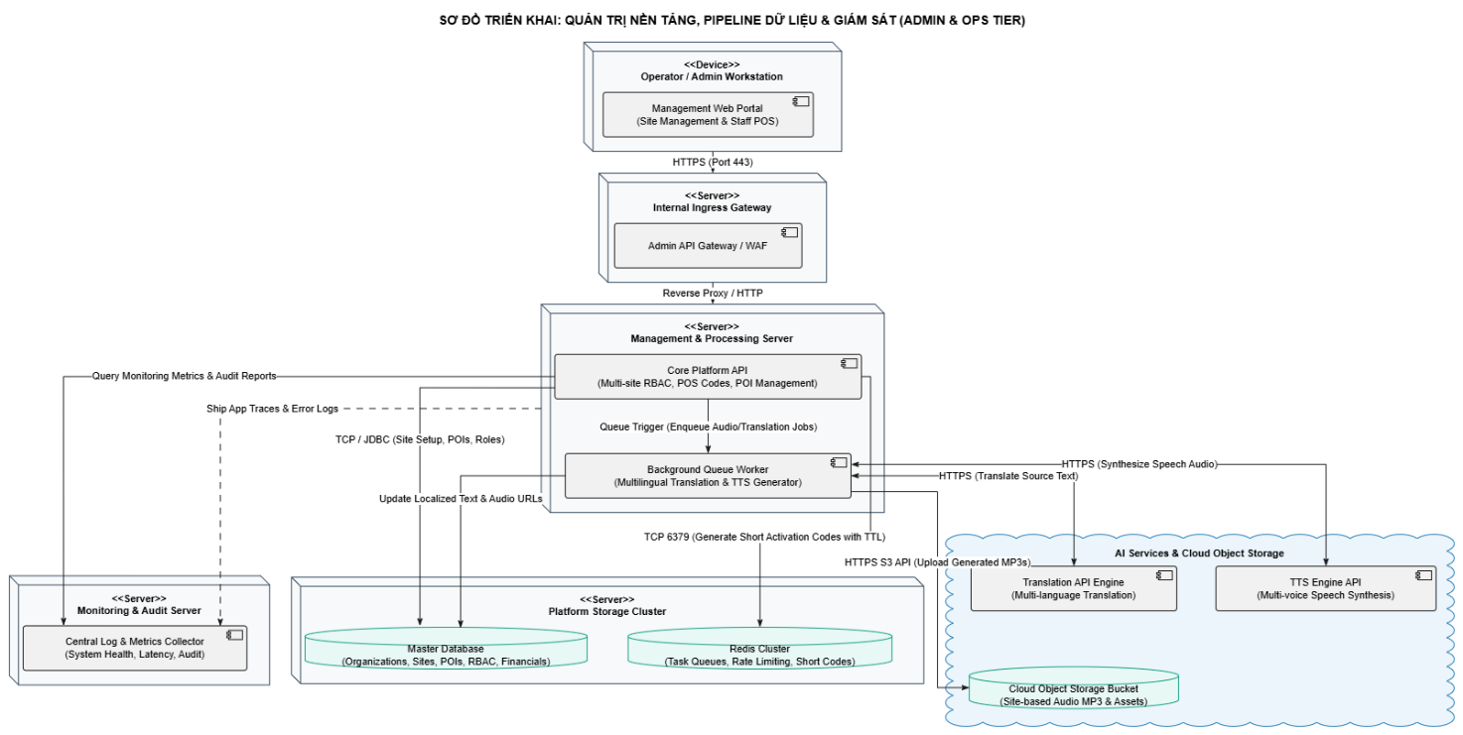
Sơ đồ triển khai Phân hệ Quản trị, Vận hành & Pipline Đa ngôn ngữ
- Lược đồ quan hệ (ERD)
4.1.Bảng chi tiết các Thực thể (Entities & Attributes)
1.Roles (vai trò)
- role_id (PK,INT,Auto Iincrement): Mã vai trò
- role_name (VARCHAR): Tên vai trò (ADMIN, STAFF)
- description (TEXT): Mô tả quyển hạn
2.User (Quản trị viên & Nhân viên quầy)
- user_id (PK,INT,Auto Increment): Mã người dùng
- role_id(FK,INT): Liên kết với bảng Roles
- username (VARCHAR, Unique): Tên đăng nhập
- password_hash (VARCHAR): Mật khẩu mã hóa
- full_name(VARCHAR): Họ và tên
- is_active(BOOLEAN): Trạng thái tài khoản

3.Tourist_sessions (phiên làm việc của khách du lịch)
- session_id (PK, VARCHAR/UUID): Mã phiên truy cập
- access_token (VARCHAR): Mã xác thực
- auth_type (VARCHAR): Loại xác thực (PAYOO, CASH_CODE)
- language_code (VARCHAR): Ngôn ngữ hiện tại (mặc định: vi)
- created_at (DATETIME): Thời gian khởi tạo
- expires_at (DATETIME): Thời gian hết hạn (TTL)

4. Cash_codes (Mã kích hoạt tiền mặt)
- code_id (PK, INT, Auto Increment): Mã định danh
- code (VARCHAR(6), Unique): Mã 6 ký tự
- created_by_staff_id (FK, INT): Liên kết bảng users (Nhân viên tạo mã)
- status (VARCHAR): Trạng thái (ACTIVE, USED, EXPIRED, REVOKED)
- ttl_seconds (INT): Thời gian sống (giây)
- expires_at (DATETIME): Thời gian hết hạn

5. Payments (Lịch sử Thanh toán)
- payment_id (PK, INT, Auto Increment): Mã giao dịch
- session_id (FK, VARCHAR, Nullable): Liên kết bảng tourist_sessions
- staff_id (FK, INT, Nullable): Liên kết bảng users (nếu thu tiền mặt)
- payment_method (VARCHAR): Phương thức (PAYOO, CASH)
- amount (DECIMAL): Số tiền thanh toán
- transaction_status (VARCHAR): Trạng thái (PENDING, SUCCESS, FAILED)
- payoo_trans_id (VARCHAR, Nullable): Mã giao dịch Cổng Payoo
- created_at (DATETIME): Thời gian thực hiện

6. Pois (Điểm tham quan / Point of Interest)
- poi_id (PK, INT, Auto Increment): Mã điểm tham quan
- poi_name_vi (VARCHAR): Tên gốc tiếng Việt
- latitude (DOUBLE): Tọa độ Vĩ độ (WGS84)
- longitude (DOUBLE): Tọa độ Kinh độ (WGS84)
- proximity_radius (FLOAT): Bán kính Geofence tiệm cận (mét)
- thumbnail_url (VARCHAR): Đường dẫn hình ảnh đại diện
- status (VARCHAR): Trạng thái (ACTIVE, INACTIVE)

7. poi_translations (Bản dịch & Audio đa ngôn ngữ)
- translation_id (PK, INT, Auto Increment): Mã bản dịch
- poi_id (FK, INT): Liên kết bảng pois
- language_code (VARCHAR): Mã ngôn ngữ (en, ja, ko, zh,...)
- translated_title (VARCHAR): Tên điểm tham quan đã dịch
- translated_text (TEXT): Nội dung văn bản mô tả
- audio_mp3_url (VARCHAR): Đường dẫn tệp âm thanh TTS (.mp3)
- pipeline_status (VARCHAR): Trạng thái xử lý AI (PENDING, COMPLETED, FAILED)

8. tour_routes (Tuyến lộ trình tham quan)
- route_id (PK, INT, Auto Increment): Mã lộ trình
- route_name (VARCHAR): Tên lộ trình (Ví dụ: Tour 30 phút, Tour Toàn cảnh)
- estimated_duration (INT): Thời gian ước tính (phút)
- description (TEXT): Mô tả tuyến tham quan

9. route_pois (Bảng trung gian: Chi tiết POI trong Lộ trình)
- route_id (PK, FK, INT): Liên kết bảng tour_routes
- poi_id (PK, FK, INT): Liên kết bảng pois
- sequence_order (INT): Thứ tự điểm ghé thăm trong tuyến

10. listening_histories (Lịch sử nghe thuyết minh)
- history_id (PK, INT, Auto Increment): Mã nhật ký
- session_id (FK, VARCHAR): Liên kết bảng tourist_sessions
- poi_id (FK, INT): Liên kết bảng pois
- listened_at (DATETIME): Thời gian phát âm thanh
- duration_seconds (INT): Thời lượng đã nghe (giây)
- trigger_mode (VARCHAR): Chế độ phát (GEOFENCE, MANUAL_TOUCH)

11. chat_sessions (Phiên hội thoại Trợ lý AI RAG)
- chat_session_id (PK, INT, Auto Increment): Mã phiên chat
- session_id (FK, VARCHAR): Liên kết bảng tourist_sessions
- quota_remaining (INT): Số lượt câu hỏi còn lại
- last_active_at (DATETIME): Thời gian tương tác gần nhất

12. chat_messages (Tin nhắn Hỏi - Đáp)
- message_id (PK, INT, Auto Increment): Mã tin nhắn
- chat_session_id (FK, INT): Liên kết bảng chat_sessions
- sender_type (VARCHAR): Người gửi (USER, BOT)
- question_text (TEXT): Câu hỏi của du khách
- answer_text (TEXT): Câu trả lời từ AI
- image_urls (TEXT): Đường dẫn ảnh kèm theo (nếu có)
- created_at (DATETIME): Thời điểm gửi

13. vector_embeddings (Cơ sở dữ liệu Vector RAG)
- vector_id (PK, INT, Auto Increment): Mã vector
- poi_id (FK, INT): Liên kết bảng pois
- content_chunk (TEXT): Đoạn văn bản đã cắt nhỏ
- vector_data (LONGTEXT/VECTOR): Dữ liệu Vector Embedding
- image_metadata_url (VARCHAR): Đường dẫn hình ảnh tham chiếu

14. system_logs (Nhật ký Hệ thống)
- log_id (PK, INT, Auto Increment): Mã nhật ký
- service_name (VARCHAR): Tên dịch vụ tạo log
- log_level (VARCHAR): Mức độ (INFO, WARN, ERROR)
- message (TEXT): Nội dung log
- created_at (DATETIME): Thời gian ghi log

4.2.Danh sách các Mối quan hệ (Relationships / Cardinalities)
- roles và users: Quan hệ 1 - N (Một vai trò có thể gán cho nhiều người dùng).
- users (Staff) và cash_codes: Quan hệ 1 - N (Một nhân viên quầy có thể tạo/in nhiều mã tiền mặt).
- users (Staff) và payments: Quan hệ 1 - N (Một nhân viên có thể xử lý nhiều giao dịch tiền mặt).
- tourist_sessions và payments: Quan hệ 1 - N (Một phiên du khách gắn liền với lịch sử thanh toán).
- tourist_sessions và listening_histories: Quan hệ 1 - N (Một phiên du khách có thể lưu nhiều lượt nghe thuyết minh).
- tourist_sessions và chat_sessions: Quan hệ 1 - N (Một phiên du khách sở hữu phiên trò chuyện AI).
- chat_sessions và chat_messages: Quan hệ 1 - N (Một phiên chat chứa nhiều tin nhắn hỏi/đáp).
- pois và poi_translations: Quan hệ 1 - N (Một POI có nhiều bản dịch/audio tương ứng với các ngôn ngữ).
- pois và listening_histories: Quan hệ 1 - N (Một POI có thể được nghe nhiều lần bởi các khách khác nhau).
- pois và vector_embeddings: Quan hệ 1 - N (Một POI có thể chia làm nhiều đoạn vector embedding phục vụ tìm kiếm RAG).
- tour_routes và pois (thông qua bảng trung gian route_pois): Quan hệ N - N (Một tuyến tham quan gồm nhiều POI và một POI có thể thuộc nhiều tuyến khác nhau).

4.3.Sơ đồ ERD:
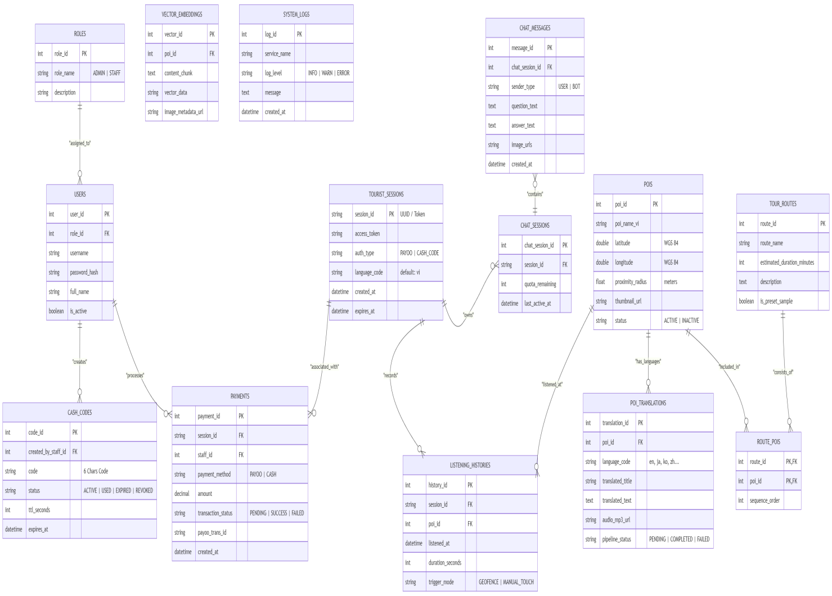
Sơ đồ Quan Hệ Thực Thể (ERD)

- Plan
5.1. Kế hoạch phát hành tổng thể
TARGET DATE | MILESTONE | DESCRIPTION
Sprint 0 | Environment & Inception | Thiết lập cấu trúc dự án (Monorepo/Git flow), CI/CD, khởi tạo CSDL (PostgreSQL/MySQL, Redis), thiết kế ERD và phân tích kiến trúc hệ thống.
Sprint 1 | Payment & Access Authorization | Hoàn thành luồng xác thực và cấp quyền: Thanh toán trực tuyến Payoo (UC01), Cấp & kích hoạt mã tiền mặt 6 ký tự với Redis TTL (UC12, UC02), Đăng nhập phân quyền Admin RBAC (UC11).
Sprint 2 | CMS & Multilingual Pipeline | Bàn giao Admin Web Portal: Quản lý POI & Geofence (UC13), Tuyến tham quan mẫu (UC14); Xây dựng Background Worker dịch tự động 15+ thứ tiếng và sinh audio TTS MP3 lên Cloud Storage (UC15).
Sprint 3 | Core Tourist Experience (PWA) | Hoàn thiện Web App Du khách: Tải trước toàn bộ POI/Audio metadata về Client IndexedDB (UC03), Bộ chuyển ngôn ngữ (UC04), Định vị GPS thời gian thực (UC05), Tự động phát thuyết minh theo Geofence/Chạm (UC06), Xem & tùy biến lộ trình (UC07, UC08).
Sprint 4 | AI Assistant & Analytics | Tích hợp Chatbot RAG với Azure OpenAI + Vector DB (UC09), Quản lý hạn mức/Session quota chống spam (UC10), Dashboard giám sát thời gian thực & xuất đối soát doanh thu (UC16).
Sprint 5 (Pilot) | Pilot Onsite & Final Delivery | Thử nghiệm thực địa (Onsite Pilot Testing) tại khuôn viên Chùa Linh Ứng: kiểm tra độ nhạy Geofence, mất sóng GPS/offline mode; Tối ưu hiệu năng, fix bug và đóng gói nghiệm thu.
5.2. Kế hoạch chi tiết từng Sprint
Sprint 1: Phân hệ Thanh toán & Ủy quyền truy cập (Payment & Authorization Subsystem)
- Mục tiêu (Sprint Goal): Khách du lịch có thể trả tiền (qua Payoo hoặc tiền mặt tại quầy) để lấy access_token lưu vào thiết bị; Nhân viên/Admin đăng nhập được vào hệ thống quản trị.
- Danh sách công việc (User Stories):
- US01 - RBAC Auth (UC11): Xây dựng màn hình đăng nhập Admin/Staff, API xác thực JWT, phân quyền hiển thị menu theo vai trò (Role Staff chỉ vào POS, Role Admin toàn quyền). (5 SP)
- US02 - Cash Payment Flow (UC12 & UC02):
- Staff bấm tạo mã tại quầy -> Backend sinh mã ngẫu nhiên 6 ký tự -> Lưu Redis với TTL (4 giờ).
- Khách nhập mã 6 ký tự trên Web App -> Backend kiểm tra Redis -> Trả access_token -> Client lưu vào localStorage. (8 SP)
- US03 - Online Payoo Flow (UC01): Khách chọn thanh toán -> Tạo payment URL Payoo -> Xử lý Webhook & Polling kiểm tra trạng thái -> Cấp access_token lưu localStorage. (8 SP)
- Tiêu chí hoàn thành (DoD): Test thanh toán thành công trả về token, test mã tiền mặt sai/hết hạn báo lỗi chính xác theo Exception Paths E1, E2.
Sprint 2: Phân hệ Dữ liệu Tham quan & Pipeline Tự động (Admin CMS & Data Pipeline)
- Mục tiêu (Sprint Goal): Admin có thể nhập dữ liệu địa điểm (kèm tọa độ GPS, bán kính) và kích hoạt pipeline tự động dịch 15+ thứ tiếng, tạo file âm thanh MP3 lưu trữ đám mây.
- Danh sách công việc (User Stories):
  - US04 - POI Management (UC13): CRUD điểm tham quan: tên POI, tọa độ (Lat/Long theo WGS 84), bán kính kích hoạt (mét), upload thumbnail ảnh, văn bản mô tả gốc tiếng Việt. (8 SP)
  - US05 - Tour Route Template (UC14): Tạo tuyến lộ trình mẫu: tên tour, thời lượng, chọn tối thiểu 2 POI, kéo thả sắp xếp thứ tự ghé thăm. (5 SP)
  - US06 - Multilingual Pipeline Engine (UC15): Xây dựng Background Queue Worker nhận trigger: gọi API dịch sang 15+ ngôn ngữ -> gọi TTS API sinh giọng đọc MP3 -> đẩy file lên Cloud Storage (S3/GCS Bucket) -> cập nhật DB. (13 SP)
- Tiêu chí hoàn thành (DoD): Nhập 1 POI mới tiếng Việt, chạy pipeline thành công tạo đủ 15 bản ghi dịch và 15 link file MP3 phát được.
Sprint 3: Phân hệ Trải nghiệm Du khách & Định vị Geofence (PWA Mobile Experience)
- Mục tiêu (Sprint Goal): Du khách mở Web App có thể tải trước toàn bộ dữ liệu tham quan để dùng mượt mà, thấy chấm xanh vị trí GPS và tự động nghe thuyết minh khi đến gần điểm di tích.
- Danh sách công việc (User Stories):
  - US07 - Pre-caching & Offline Storage (UC03): Sau khi có access_token, gọi API lấy toàn bộ POI/Audio metadata và nạp vào IndexedDB của trình duyệt; các thao tác sau không cần gọi lại server (theo Key Logic 1 trong PRD). (5 SP)
  - US08 - Language Switcher (UC04): Nút tròn chọn ngôn ngữ ở góc trên màn hình, đổi động toàn bộ chữ và tệp audio đang phát sang ngôn ngữ mới (theo Key Logic 2 trong PRD). (3 SP)
  - US09 - Live GPS & Site Map (UC05): Hiển thị bản đồ Chùa Linh Ứng, vẽ vị trí người dùng bằng chấm xanh theo thời gian thực, hiển thị cảnh báo khi mất tín hiệu GPS. (5 SP)
  - US10 - Geofence Auto-narration & Touch (UC06): Thuật toán tính khoảng cách (Haversine/Geolib): khi người dùng vào bán kính tiệm cận của POI -> tự động phát audio; hỗ trợ chạm thủ công ưu tiên hơn tự động. (8 SP)
  - US11 - Route Customization & Navigation (UC07, UC08): Xem tour gợi ý, thêm/bớt/sắp xếp lại điểm tham quan, tính toán đường đi tối ưu nối các điểm và chế độ dẫn hướng từng bước. (8 SP)
- Tiêu chí hoàn thành (DoD): Chạy mượt trên trình duyệt điện thoại (iOS Safari, Android Chrome), không giật lag khi tải âm thanh từ CDN.
Sprint 4: Trợ lý AI Hỏi đáp & Giám sát Vận hành (AI RAG & Monitoring)
- Mục tiêu (Sprint Goal): Du khách có thể hỏi đáp tự nhiên với Chatbot RAG về Chùa Linh Ứng; Ban quản lý theo dõi được doanh thu và lưu lượng hệ thống.
- Danh sách công việc (User Stories):
  - US12 - Vector Knowledge Ingestion (UC09): Thu thập tài liệu lịch sử/văn hóa Chùa Linh Ứng, phân mảnh (chunking), tạo Vector Embedding và lưu trữ trong Vector DB. (5 SP)
  - US13 - AI RAG Assistant (UC09): Du khách hỏi câu hỏi tự nhiên -> Tìm kiếm ngữ nghĩa (Semantic search) top context liên quan -> Gửi prompt sang Azure OpenAI (GPT-4o/4o-mini) -> Trả lời kèm hình ảnh trích xuất. (8 SP)
  - US14 - Chatbot Quota & Session Clean (UC10): Đếm lượt hỏi chống spam qua Redis, tự động giải phóng session khi hết hạn timeout (Redis TTL / Cron job). (5 SP)
  - US15 - Monitoring & Audit Dashboard (UC16): Màn hình hiển thị số phiên truy cập theo thời gian thực, độ trễ API, tỷ lệ lỗi và nút xuất file đối soát doanh thu (Excel/PDF). (8 SP)
- Tiêu chí hoàn thành (DoD): Chatbot trả lời đúng trọng tâm tài liệu chùa, chặn được spam quá lượt; Dashboard hiển thị đúng số liệu thống kê.
Sprint 5: Kiểm thử Onsite, Tối ưu & Bàn giao (Pilot & Hardening)
- Mục tiêu (Sprint Goal): Đánh giá thực tế tại thực địa Chùa Linh Ứng (Pilot Onsite), vá lỗi và hoàn thiện đồ án/tài liệu.
- Danh sách công việc:
  - Onsite Field Test: Đi bộ thực tế kiểm tra độ chính xác của GPS và sự ổn định của vòng Geofence quanh các tượng/tháp.
  - Stress & Network Test: Giả lập mạng chập chờn / mất mạng đột ngột để kiểm tra tính năng Offline IndexedDB và cơ chế Retry.
  - Bàn giao: Đóng gói Docker, hoàn thiện ERD, Component Diagram và slide báo cáo.

